

Контрольно-счетная палата Москвы

ОТЧЕТ
о деятельности
Контрольно-счетной палаты Москвы в 2012 году,
итогах проведенных контрольных и экспертно-аналитических мероприятий

Москва
2013 год
СОДЕРЖАНИЕ

1. | Основные результаты деятельности Контрольно-счетной палаты Москвы в 2012 году | 3
1.1. | Основные результаты контрольной и экспертно-аналитической деятельности | 3
1.2. | Важнейшие результаты иной деятельности | 18
2. | Итоги проведенных контрольных и экспертно-аналитических мероприятий Контрольно-счетной палатой Москвы | 25
2.1. | Итоги комплексных контрольных и экспертно-аналитических мероприятий | 25
2.2. | Итоги контрольных мероприятий Контрольно-счетной палаты Москвы по направлениям деятельности | 32
2.2.1. | Контроль бюджетных доходов и расходов на развитие экономики | 32
2.2.2. | Контроль расходов на общегосударственное и территориальное управление | 39
2.2.3. | Контроль расходов на социальную сферу | 43
2.2.4. | Контроль расходов на городское хозяйство | 50
2.2.5. | Контроль расходов на развитие городской среды | 57
 | Приложение:
1. | Перечень контрольных и экспертно-аналитических мероприятий, проведенных Контрольно-счетной палатой Москвы в 2012 году | на 14 стр.
2. | Перечень нормативных правовых и ведомственных актов, которые были приняты или изменены с учетом рекомендаций Контрольно-счетной палаты Москвы в 2009-2012 гг. | на 10 стр.
3. | Основные показатели деятельности Контрольно-счетной палаты Москвы в 2012 году | на 3 стр.
4. | Направление материалов в правоохранительные органы в 2012 году | на 5 стр.

Настоящий отчет о деятельности Контрольно-счетной палаты Москвы в 2012 году, итогах проведенных контрольных и экспертно-аналитических мероприятий подготовлен на основании требований статьи 19 Федерального закона от 7 февраля 2011 года № 6-ФЗ «Об общих принципах организации и деятельности контрольно-счетных органов субъектов Российской Федерации и муниципальных образований», статей 5, 16 Закона города Москвы от 30 июня 2010 года № 30 «О Контрольно-счетной палате Москвы» (далее – КСП Москвы, Палата).

ОСНОВНЫЕ РЕЗУЛЬТАТЫ ДЕЯТЕЛЬНОСТИ КСП МОСКВЫ

В 2012 ГОДУ

В соответствии с Бюджетным кодексом Российской Федерации, Уставом города Москвы, Законом города Москвы «О Контрольно-счетной палате Москвы» Палатой в отчетном периоде осуществлялся предварительный, оперативный и последующий контроль за формированием и исполнением бюджета города Москвы, бюджета территориального государственного внебюджетного фонда города Москвы. Для организации и осуществления контрольной и экспертно-аналитической деятельности подразделениями Палаты проводились обеспечивающие мероприятия: информационно-технологические, кадровые, материально-технические и иные.

1.1. Основные результаты контрольной и экспертно-аналитической деятельности

В соответствии с Планом работы Контрольно-счетной палаты Москвы на 2012 год в отчетном году проведено 241 контрольное и экспертно-аналитическое мероприятие, в том числе 158 проверок, пять обследований, 68 экспертиз, четыре мониторинга исполнения бюджета города Москвы и социально-экономической ситуации в городе Москве, четыре ежеквартальных мониторинга приоритетного национального проекта «Здоровье», два мониторинга изменения тарифов на электрическую и тепловую энергию в сфере деятельности организаций коммунального хозяйства, а также принимаемых мер по повышению качества энергоснабжения потребителей.
В 2012 году Палатой проведено с использованием аудита эффективности 26 контрольных мероприятий, девять совместных контрольных мероприятий (пять со Счетной палатой Российской Федерации, два – с правоохранительными органами, два – с муниципальными контрольными органами).
С учетом норм Федерального закона от 7 февраля 2011 года № 6-ФЗ «Об общих принципах организации и деятельности контрольно-счетных органов субъектов Российской Федерации и муниципальных образований», Закона города Москвы от 30 июня 2010 года № 30 «О Контрольно-счетной палате Москвы» претерпели изменение основные задачи в сфере контроля, а также виды проводимых Палатой контрольных и экспертно-аналитических мероприятий как органом внешнего государственного финансового контроля.
В отчетном периоде, с учетом изменений системы местного самоуправления в Москве, контрольные и экспертно-аналитические мероприятия проводятся Палатой не только в отношении бюджета города и бюджета территориального фонда обязательного медицинского страхования, но и в отношении проверок бюджетов сначала 125, а после присоединения с 1 июля 2012 году новых районов – 146 муниципальных образований.

Из общего числа контрольных и экспертно-аналитических мероприятий тематика 184 была обусловлена непосредственными требованиями законодательства, девять мероприятий проведено по поручению Московской городской Думы, шесть – с учетом предложений и запросов Мэра Москвы, 38 – включено на основании решения Коллегии КСП Москвы (в том числе шесть – по обращениям комиссий и депутатов Московской городской Думы, 11 – по обращениям органов исполнительной власти города Москвы и иных государственных органов, четыре – по обращениям органов местного самоуправления, четыре – по обращениям правоохранительных органов, три – по обращениям граждан и представителей организаций). | 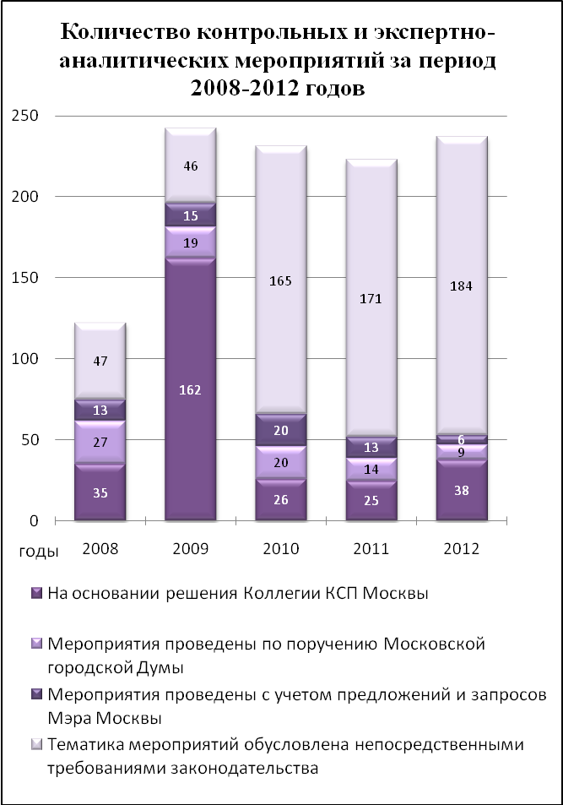
Проверяемыми органами и организациями контрольных и экспертно-аналитических мероприятий (всего 417 организаций) являлись: 55 – органов исполнительной власти города Москвы, в том числе пять – входящих в Комплекс городского хозяйства Москвы, шесть – в Комплекс градостроительной политики и строительства города Москвы, пять – в Комплекс экономической политики и развития города Москвы, два – в Комплекс имущественно-земельных отношений города Москвы, 24 органа исполнительной власти города Москвы, не входящие в состав комплексов городского управления, 13 территориальных органов исполнительной власти города Москвы, 146 внутригородских муниципальных образований в городе Москве.
Кроме того, проверками и обследованиями были охвачены 205 государственных учреждений города Москвы, десять коммерческих организаций, а также Территориальный фонд обязательного медицинского страхования.
В целом по сравнению с предшествующими периодами, с учетом выбранных приоритетов деятельности Палаты и изменениями в муниципальной сфере, увеличилось количество охваченных контрольными и экспертно-аналитическими мероприятиями органов исполнительной власти города Москвы, входящих в отраслевые комплексы, и внутригородских муниципальных образований.

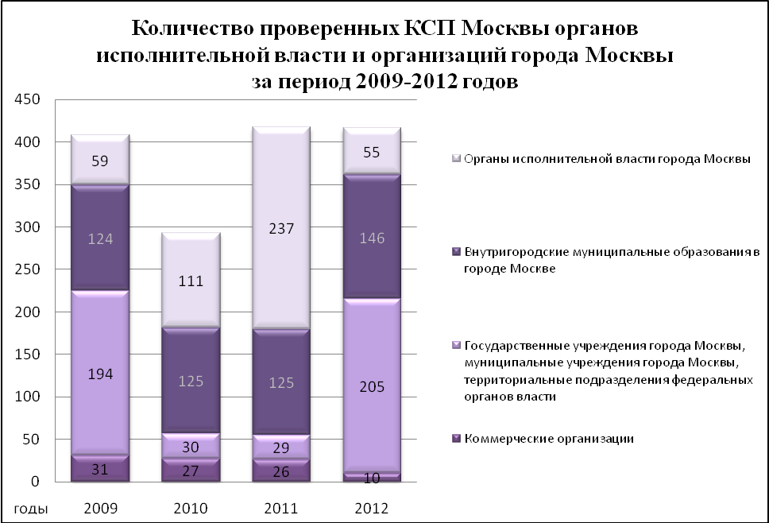

В рамках действующего законодательства Палатой в отчетном периоде проведены 68 экспертиз, из них на основании обращений и запросов органов законодательной, исполнительной власти города Москвы проведены экспертизы 22 проектов законов города Москвы, 30 иных правовых актов города Москвы, 15 проектов государственных программ. | 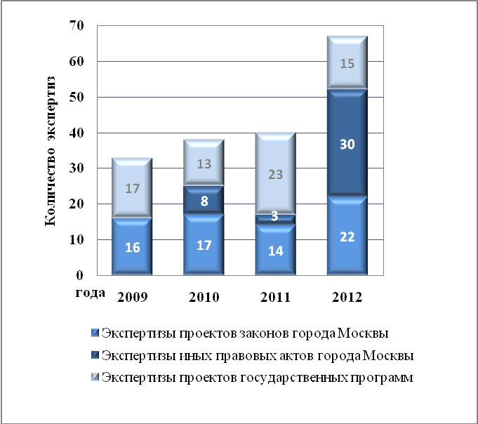

Перечень контрольных и экспертно-аналитических мероприятий, проведенных Палатой в 2012 году, содержится в приложении 1 к настоящему отчету.
По итогам контроля Палатой направлено 59 представлений, 89 информационных писем в Московскую городскую Думу, 53 – Мэру Москвы, 377 – в иные государственные органы и организации.
По результатам контрольных и экспертно-аналитических мероприятий в 2012 году Палатой выявлено нарушений и недостатков в финансово-бюджетной сфере на сумму 46 157,3 млн. рублей, из которых нарушения и недостатки 2004-2010 годов составили 87,8 процента (40 527,5 млн. рублей), предотвращено неправомерное и неэффективное использование государственных средств на общую сумму 742,2 млн. рублей.

Из общей суммы нарушений (недостатков) неправомерное использование государственных средств составило 6053,4 млн. рублей, в том числе нецелевое использование бюджетных средств – 5,9 млн. рублей. | 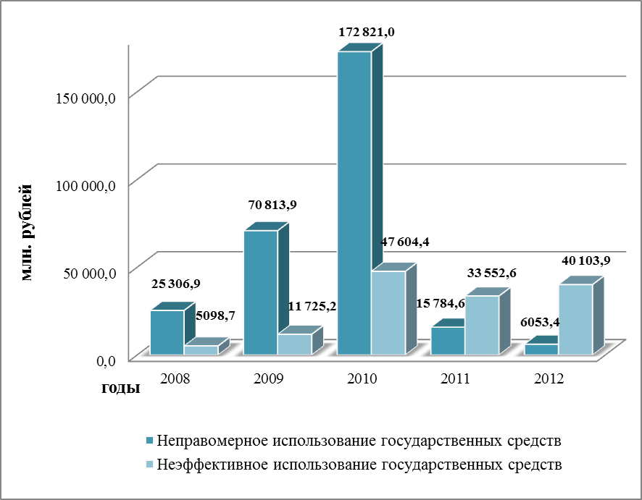

Показатели выявленного КСП Москвы неправомерного использования государственных средств приведены в диаграмме 1.

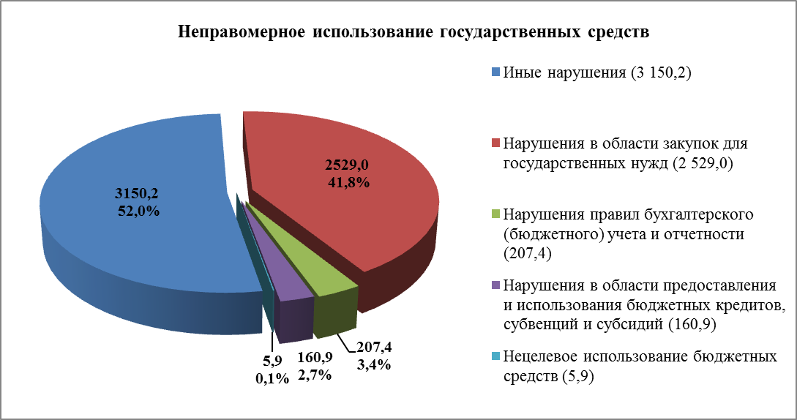
Диаграмма 1. Показатели выявленного КСП Москвы неправомерного использования государственных средств (млн. рублей).
Следует отметить, что в общем объеме выявленного неправомерного использования государственных средств иные нарушения нормативных правовых актов, имеющие стоимостную оценку, составили 3150,2 млн. рублей, или 52,0 процента от суммы всех выявленных нарушений.
Большая часть нарушений связана с нарушениями в сфере гражданского законодательства (непринятие мер государственными заказчиками города Москвы по востребованию уплаты неустойки в случае просрочки исполнения поставщиками обязательств по заключенным контрактам, неверное применение территориальных сметных нормативов при оплате работ по благоустройству дворовых территорий, оплата фактически не выполненных работ, оплата работ сверх предусмотренных договорами, иное), а также с нарушениями в бюджетной сфере (несоблюдение условий предоставления бюджетных инвестиций).
Основная характеристика выявленных нарушений и недостатков представлена в приложении 3 к настоящему отчету.
Показатели неправомерного и неэффективного использования государственных средств в разрезе проверенных в отчетном периоде комплексов городского управления и ущерба городу (внутригородским муниципальным образованиям) приведены в диаграммах 2-4.

Показатели выявленного КСП Москвы ущерба городу (внутригородским муниципальным образованиям) приведены в диаграмме 2.  По результатам контрольных мероприятий в 2012 году Палатой выявлен ущерб городу (внутригородским муниципальным образованиям) на общую сумму 21 437,7 млн. рублей.  Из общей суммы выявленного ущерба 82,8 процента составляет ущерб, являющийся следствием нарушений и недостатков, допущенных в 2004-2010 годах. | 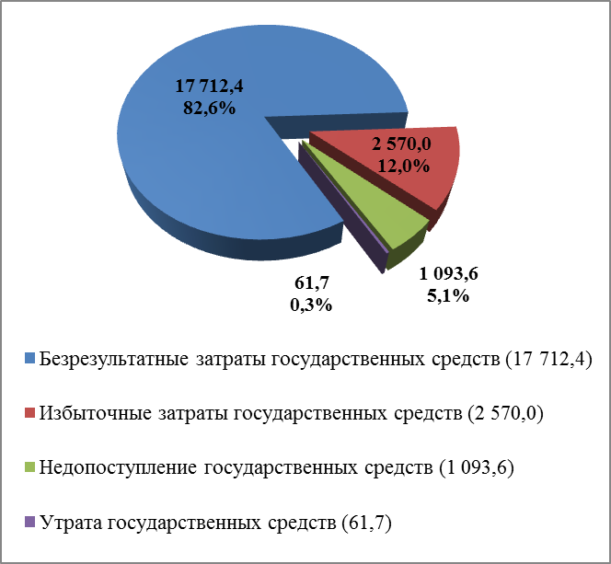
 | Диаграмма 2 (млн. рублей).
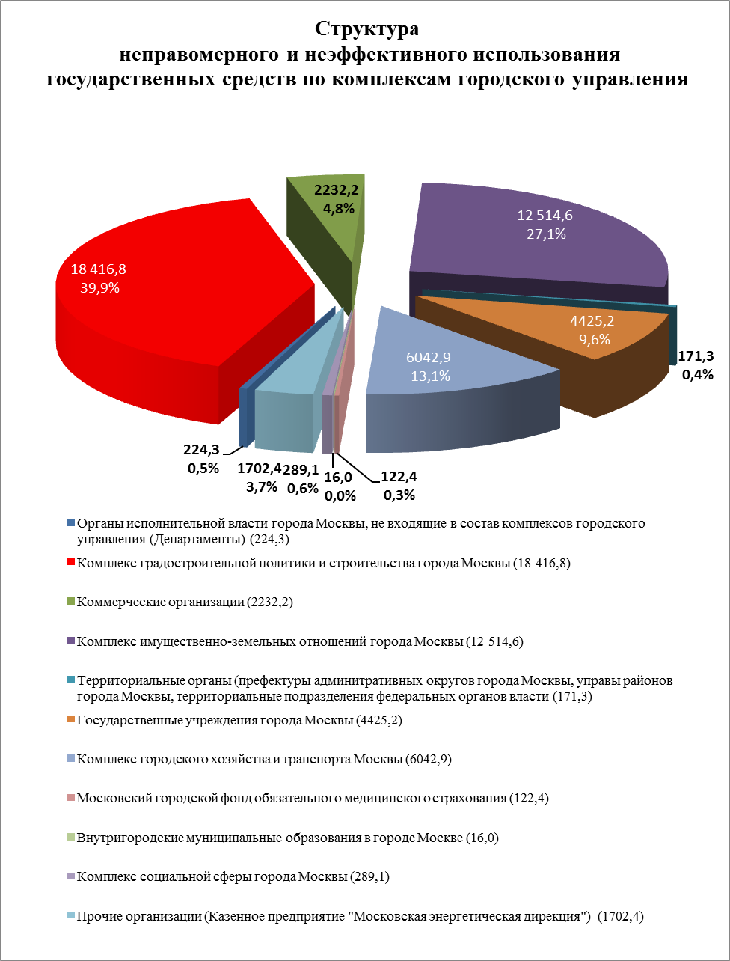

Диаграмма 3. Показатели неправомерного и неэффективного использования государственных средств в разрезе комплексов городского управления и иных органов и организаций (млн. рублей).
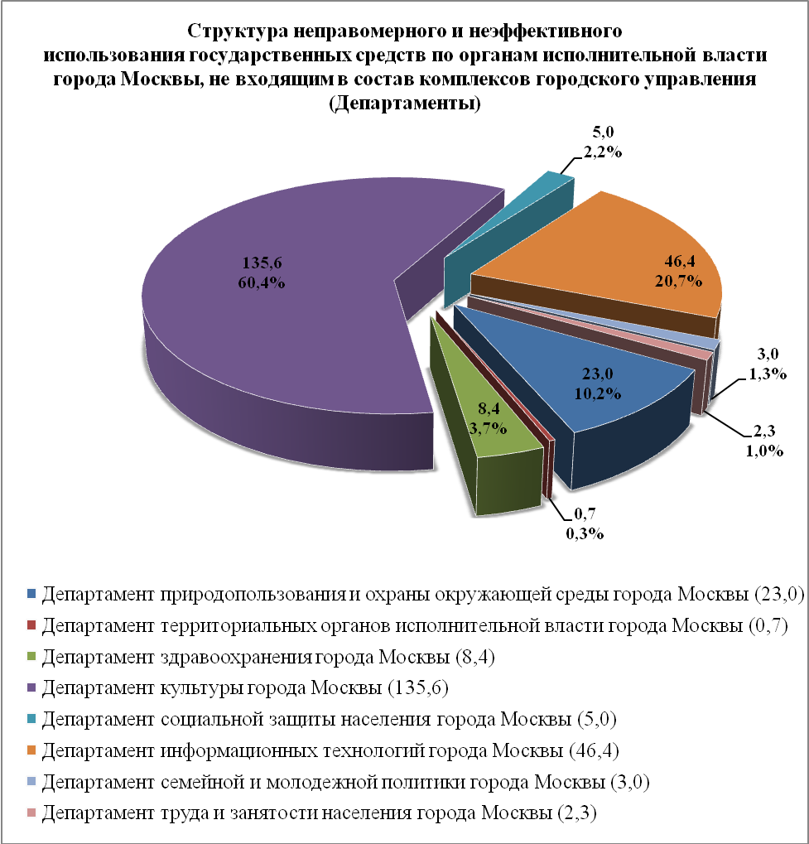

Диаграмма 4. Показатели неправомерного и неэффективного использования государственных средств в разрезе органов исполнительной власти, не входящих в состав комплексов городского управления (млн. рублей).

В общем объеме выявленного неправомерного использования государственных средств нецелевое использование бюджетных средств составило 5,9 млн. рублей, или 0,1 процента, из которых наибольшее значение составили денежные средства, израсходованные с несоблюдением требований статьи 162 Бюджетного кодекса Российской Федерации и части первой статьи 9 Закона города Москвы от 14 июля 2004 года № 50 (5,2 млн. рублей, или 88,1 процента).
Нецелевое использование выразилось в направлении бюджетных средств на:
- использование субвенций муниципалитетами внутригородских муниципальных образований города Москвы не по назначению (финансирование расходов на содержание муниципальных служащих, не относящихся к целям предоставления субвенций);
- использование средств бюджета города Москвы на цели, предусмотренные иными разделами бюджета.
По результатам контрольных мероприятий Палатой было предложено устранить (возместить) нецелевое использование бюджетных средств на сумму 5,2 млн. рублей, устранено (возмещено) на дату подготовки настоящего отчета 4,0 млн. рублей, или 76,9 процента.
В общем объеме неправомерного использования государственных средств нарушения в области закупок для государственных нужд составили 2529,0 млн. рублей, или 41,8 процента, и выявлялись Палатой в ходе большинства проведенных контрольных мероприятий.
Выявляемые ежегодно нарушения требований Федерального закона от 21 июля 2005 года № 94-ФЗ «О размещении заказов на поставки товаров, выполнение работ, оказание услуг для государственных и муниципальных нужд» и правовых актов города Москвы проявляются, в первую очередь, в следующем:
- размещение государственных заказов без проведения торгов;
- размещение заказа на поставку одноименных товаров, выполнение одноименных работ, оказание одноименных услуг на сумму более установленного предела в течение одного квартала;
- отсутствие в конкурсной документации обязательных сведений и необходимых согласований уполномоченными органами.
Во многом причинами выявленных нарушений и недостатков являются отсутствие надлежащего планирования государственного заказа заказчиками, а также адекватной ответственности за допускаемые государственными заказчиками и исполнителями правонарушения.
Нарушения законодательства в области предоставления и использования бюджетных субсидий, субвенций выявлены на сумму
160,9 млн. рублей и выразились в следующем:
- предоставление бюджетных субсидий в завышенном объеме, превышение утвержденных нормативов финансовых затрат;
- использование бюджетных субсидий с нарушением требований гражданского и градостроительного законодательства Российской Федерации и города Москвы;
- нарушение условий предоставления бюджетных субсидий.
Наибольший удельный вес нарушений правил бухгалтерского (бюджетного) учета, имеющих стоимостную оценку (на общую сумму
207,4 млн. рублей), составляют нарушения:
- требований Федерального закона от 21 ноября 1996 года № 129-ФЗ «О бухгалтерском учете» (оплата работ без оформления соответствующих оправдательных документов, несоответствие данных бухгалтерского учета первичным документам, фактам, данным контрагентов, не отражение в бухгалтерском учете в полном объеме основных средств, дебиторской и кредиторской задолженностей);

- требований инструкций, утвержденных приказами Министерства финансов Российской Федерации от 30 декабря 2008 года № 148н, от 1 декабря 2010 года № 157н, по бюджетному учету, по применению единого плана счетов бухгалтерского учета для органов государственной власти (государственных органов), органов местного самоуправления, органов управления государственными внебюджетными фондами, государственных академий наук, государственных (муниципальных) учреждений, по применению плана счетов бюджетного учета.
Всего по результатам проведенных в 2012 году контрольных мероприятий КСП Москвы предложила устранить нарушения и недостатки на общую сумму 2153,8 млн. рублей, из них нарушения – на сумму 255,5 млн. рублей, недостатки – в сумме 1898,3 млн. рублей (из них 1696,9 млн. рублей, или 89,4 процента Государственным казенным учреждением города Москвы «Дирекция по реализации проектов в области экологии и лесоводства», открытым акционерным обществом «Энергокомплекс»).

В течение 2012 года органами исполнительной власти города Москвы внедрен механизм учета и принятия мер по исполнению предложений Палаты в целях повышения эффективности бюджетных расходов, что позволило предотвратить неправомерное и неэффективное использование государственных средств на общую сумму 742,2 млн. рублей, устранить неправомерное и неэффективное использование государственных средств на сумму 3137,3 млн. рублей, из них по контрольным мероприятиям прошлых лет – 2172,6 млн. рублей.
На дату подготовки настоящего отчета устранены следующие нарушения и недостатки:
– обеспечено выполнение работ, услуг на общую сумму 131,3 млн. рублей;
– Региональной энергетической комиссией города Москвы в рамках тарифного регулирования 2012 года скорректирована необходимая валовая выручка открытого акционерного общества «МОЭСК» в сумме 1955,0 млн. рублей;
– распоряжением Правительства Москвы от 7 февраля 2013 года № 71-РП определен порядок компенсации открытым акционерным обществом «Энергокомплекс» затрат города Москвы на проведение работ по освобождению площадок для строительства электроподстанций в сумме 717,3 млн. рублей, внесены изменения в инвестиционные контракты, заключенные между Правительством Москвы и ОАО «Энергокомплекс»;
– устранено завышение объема субсидий на выполнение государственного задания Государственного бюджетного учреждения «Автомобильные дороги» на 121,0 млн. рублей;
– списана просроченная дебиторская задолженность на общую сумму 64,8 млн. рублей;
– погашена просроченная кредиторская задолженность на сумму
0,4 млн. рублей;
– обеспечен возврат средств в бюджет города Москвы в общей сумме
231,3 млн. рублей, .
Отменено распоряжение от 1 июня 2010 года № 1061-РП «О мерах по дальнейшей реализации распоряжения Правительства Москвы от 28 июля 2005 г. № 1395-РП», которым была утверждена схема рефинансирования затрат инвестора, связанных с реализацией проекта реконструкции мусороперерабатывающего завода № 1, в сумме 700,0 миллионов евро за счет бюджета города Москвы.
В области энергосбережения и энергоэффективности на основании предложений КСП Москвы подготовлен и направлен на согласование проект закона по приведению Закона города Москвы от 5 июля 2006 года № 35 «Об энергосбережении в городе Москве» в соответствие с Федеральным законом от 23 ноября 2009 года № 261-ФЗ; проведены конкурсные процедуры по разработке методики формирования и составления топливно-энергетического баланса, актуализации топливно-энергетического баланса в 2012 году; обеспечена корректировка и актуализация Схемы электроснабжения, внешнего газоснабжения города Москвы, Схемы развития электрических сетей Московского региона напряжением 110 кВ и выше на период до 2020 года; осуществлены мероприятия по переключению нагрузок на источниках теплоснабжения и комбинированной выработки энергии от 25 РТС открытого акционерного общества «Московская объединенная энергетическая компания» на ТЭЦ открытого акционерного общества «Мосэнерго»; принято решение о консервации РТС-4 в г. Зеленограде.
Департаментом строительства города Москвы проведена инвентаризация установленного оборудования на РТС «Тушино-4» и РТС «Рублево», по результатам которой подтверждено отсутствие оборудования, переданного в монтаж, и приняты меры по взысканию стоимости недостающего оборудования.
Департаментом экономической политики и развития города Москвы принято распоряжение от 31 октября 2012 года № 30-Р, в соответствии с которым строительство коллекторов будет осуществлено за счет инвестиционной составляющей в тарифе.
Также в целях обеспечения эффективности планирования и использования бюджетных средств принято постановление Правительства Москвы от 13 сентября 2012 года № 485-ПП, в котором учтена рекомендация КСП Москвы о размещении государственного заказа на услугу по сбору, вывозу и утилизации отходов на долгосрочную перспективу (на срок до 15 лет).
Продолжается работа органов исполнительной власти города Москвы по устранению нарушений и недостатков, выявленных в ходе контрольных мероприятий, проведенных Палатой в предыдущих отчетных периодах.
Так, Департаментом жилищной политики и жилищного фонда города Москвы подтверждено использование предоставленных из бюджета города Москвы Коммерческому банку «Московское ипотечное агентство» бюджетных инвестиций в полном объеме на цели, соответствующие условиям предоставления бюджетных средств. Бюджетные инвестиции направлены на предоставление ипотечных кредитов участникам городских жилищных программ: в 2009-2011 годах – в сумме 3 991 237 344,5 рубля; в 2012 году – в сумме 549 742 655,4 рубля.
Департамент имущества города Москвы в рамках реализации рекомендаций Палаты по результатам обследования эффективности управления долями города Москвы в уставных капиталах хозяйствующих субъектов уведомил о том, что неиспользованный по состоянию на 1 января 2011 года остаток средств в размере 817 967,4 тыс. рублей на банковских счетах ЕАО «СОК «Камчия» был учтен при предоставлении указанному обществу бюджетных инвестиций в 2012 году. Объем бюджетных инвестиций ЕАО «СОК «Камчия» на 2012 год сокращен с 1 696 000,0 тыс. рублей до 1 000 000,0 тыс. рублей, что позволило предотвратить избыточные расходы бюджетных средств в сумме 696 000,0 тыс. рублей.
В соответствии с рекомендациями Палаты Правительством Москвы принято постановление от 24 января 2012 года № 12-ПП «Об утверждении Положения о предоставлении в аренду объектов культурного наследия города Москвы, находящихся в неудовлетворительном состоянии», предусматривающее одновременное оформление договора аренды объекта культурного наследия и охранного обязательства пользователя (арендатора).
Кроме того, в соответствии с рекомендациями Палаты постановлением Правительства Москвы от 25 декабря 2012 года № 800-ПП «О мерах имущественной поддержки субъектов малого предпринимательства, арендующих объекты нежилого фонда, находящиеся в имущественной казне города Москвы» установлены ограничительные меры в области имущественной поддержки субъектов малого предпринимательства. В частности, имущественная поддержка в виде установления льготной ставки арендной платы оказывается субъектам малого предпринимательства, арендующим объекты нежилого фонда площадью до 300 кв. метров. Данное ограничение не распространяется на субъекты малого предпринимательства, осуществляющие деятельность в области здравоохранения и образования, что также соответствует предложениям Палаты по обеспечению преференций социально значимым видам деятельности.
Департаментом земельных ресурсов города Москвы во исполнение рекомендаций Палаты проведена инвентаризация 9497 договоров аренды земельных участков (включая дополнительные соглашения к ним), подлежащих государственной регистрации, но не зарегистрированных по состоянию на 1 января 2011 года. Договоры классифицированы по причинам отсутствия государственной регистрации, в том числе по основаниям отказов в государственной регистрации. По результатам проведенной инвентаризации обеспечена государственная регистрация 630 договоров аренды земли, отказы в которой были связаны с недостатками при подготовке документов, необходимых для государственной регистрации. По 136 договорам направлены уведомления арендаторам о необходимости предоставления комплекта документов для обеспечения государственной регистрации; по 1780 договорам с истекшим сроком действия ведутся работы по переоформлению земельных правоотношений; 4563 договора с истекшим сроком действия расторгнуты; по 515 договорам, не зарегистрированным из-за проблем с постановкой земельных участков на кадастровый учет, выполняются кадастровые работы.
По результатам проверки правомерности и эффективности использования бюджетных средств, выделенных из бюджета города Москвы на реализацию Городской целевой программы «Электронная Москва», в целях оптимизации бюджетных расходов на разработку информационных систем и ресурсов Департамента экономической политики и развития города Москвы распоряжением Правительства Москвы от 15 мая 2012 года № 224-РП прекращены работы по созданию второй очереди автоматизированной информационной системы управления бюджетным процессом.

С целью оптимизации нормативного правового обеспечения государственного заказа города Москвы и создания механизма, учитывающего цикличность, длительность, сезонность формирования потребности в товарах, работах, услугах, закупаемых для государственных нужд, издано постановление Правительства Москвы от 24 февраля 2012 года № 67-ПП «О системе закупок города Москвы».
Предложения КСП Москвы по оптимизации ведения Реестра продукции и учету экономии, сложившейся в процессе планирования и размещения государственного заказа города Москвы, учтены в приказе Департамента экономической политики и развития города Москвы от 14 июня 2012 года № 64-ПР и совместном приказе Департамента экономической политики и развития города Москвы и Департамента финансов города Москвы от 28 мая 2012 года № 85/85/35 ПР(А)/70-01-61/12.
По результатам контрольных мероприятий, с учетом рекомендаций Палаты, в судебных инстанциях находятся на рассмотрении иски на общую сумму 64,7 млн. рублей.
Кроме того, с учетом рекомендации КСП Москвы, принята к бухгалтерскому учету в составе нематериальных активов информационная Распределенная автоматизированная система обработки информации по социальной защите жителей Москвы стоимостью 289,1 млн. рублей.
По итогам контрольных мероприятий привлечено к ответственности 23 должностных лица, по двум контрольным мероприятиям возбуждены уголовные дела (должностные лица управы Можайского района, Государственное казенное учреждение города Москвы «Инженерная служба Нагорного района»), по 11 направленным материалам в установленном уголовно-процессуальном порядке ведутся следственные действия.
Итоговые материалы по 25 контрольным мероприятиям направлены в органы прокуратуры и иные правоохранительные органы.
Проведенные контрольные и экспертно-аналитические мероприятия позволили внести предложения о пересмотре действующего в городе порядка предоставления субсидий из бюджета города Москвы ресурсоснабжающим организациям в целях возмещения недополученных доходов в связи с применением государственных регулируемых цен (тарифов) при поставке товаров (оказании услуг) населению, субсидий организациям, осуществляющим деятельность в сфере физической культуры и спорта, упорядочены отдельные нормы в части установления тарифов.
Также подверглись корректировке нормативные правовые акты, регламентирующие систему закупок города Москвы, порядок предоставления государственных услуг в социальной сфере.
С учетом выводов и предложений по результатам проверок в сфере информатизации скорректированы условия и порядок эксплуатации информационных систем и ресурсов города Москвы, принят ряд правовых актов, предусматривающих прекращение реализации создания информационных систем.

В отчетном периоде проводилась работа по выполнению рекомендаций Палаты о корректировке норм законодательства, отмеченных по результатам ранее проведенных контрольных и экспертно-аналитических мероприятий.

Так, в целях реализации рекомендации Палаты по выполнению требований статьи 8 Закона города Москвы от 14 июля 2004 года № 50 «О порядке наделения органов местного самоуправления внутригородских муниципальных образований в городе Москве отдельными полномочиями города Москвы (государственными полномочиями)» Законом города Москвы от 27 июня 2012 года № 30 «О внесении изменений в отдельные законы города Москвы» были внесены изменения в части утверждения порядка реализации переданных органам местного самоуправления отдельных государственных полномочий.

В целях устранения выявленных нарушений и недостатков, а также в для повышения эффективности реализации органами местного самоуправления переданных полномочий города Москвы был подготовлен ряд проектов модельных муниципальных правовых актов, определяющих порядок реализации органами местного самоуправления отдельных государственных полномочий.

Кроме того, Департаментом имущества города Москвы проведена инвентаризация нежилых помещений, переданных органам местного самоуправления в целях обеспечения их материальными ресурсами для реализации отдельных полномочий города Москвы.
Реализуются рекомендации о необходимости принятия мер по соблюдению имущественных интересов города при изменении типов государственных учреждений на автономные.
Департаментом имущества города Москвы проведены мероприятия, направленные на соблюдение норм статьи 3 Федерального закона от 3 ноября 2006 года № 174-ФЗ «Об автономных учреждениях» в части закрепления недвижимого имущества города Москвы за государственным автономным учреждением, что позволит определить перечень имущества, которым учреждение не вправе распоряжаться без согласия собственника.
Всего по итогам проведенных Палатой контрольных и экспертно-аналитических мероприятий были приняты (разработаны) либо подверглись изменению 53 правовых акта города Москвы (Приложение 2 к настоящему отчету).

  - Важнейшие результаты иной деятельности

В целом в 2012 году в КСП Москвы поступило 3565 обращений, по отношению к предыдущему периоду количество обращений, полученных от граждан и юридических лиц, возросло в 1,4 раза, от правоохранительных органов – в 1,5 раза. Значительно возросшее количество обращений правоохранительных органов обусловлено прежде всего широким общественным резонансом ряда проведенных Палатой контрольных мероприятий по проверке расходования бюджетных средств с 2004 года и оценке ранее принятых управленческих решений, имеющих негативные последствия для городского хозяйства.
Поступившие заявления и жалобы граждан в основном были связаны с обоснованностью применяемых тарифов, начисляемой гражданам платы за коммунальные услуги, нарушениями и недостатками в деятельности управляющих компаний, обеспечивающих содержание и текущий ремонт общего имущества граждан в многоквартирных домах, качества капитального ремонта жилых домов, благоустройства и озеленения дворовых и городских территорий, развития спортивной инфраструктуры, состояния природных парков и зон отдыха, организации парковочных мест и строительства гаражно-стояночных объектов в городе Москве.
Тематика поступивших обращений граждан свидетельствует, что наиболее острой проблемой для городского сообщества остается сфера жилищно-коммунального хозяйства, жилищного строительства и охраны окружающей среды в городе Москве, а также проблемы коррупции в системе размещения государственного заказа, предоставления государственных услуг и использования государственного имущества.

На все поступившие в КСП Москвы обращения были подготовлены и направлены в установленном законодательством порядке ответы, в том числе для рассмотрения по существу в отраслевые органы исполнительной власти города Москвы в соответствии с закрепленными за ними функциями по контролю за финансово-хозяйственной деятельностью подведомственных учреждений.
В 2012 году по обращениям граждан и представителей юридических лиц было проведено три контрольных мероприятия, отдельные факты, отмеченные заявителями, были учтены Палатой при подготовке и проведении 11 контрольных и экспертно-аналитических мероприятий.
Предметом проверок послужили факты, касающиеся правомерности и рациональности организации взаиморасчетов управляющих и теплоснабжающих организаций, предоставления коммунальных услуг гражданам, правомерности и эффективности использования бюджетных средств, направленных на текущий и капитальный ремонт жилищного фонда, ремонта придомовых территорий многоквартирных домов, расходования бюджетных средств на содержание, благоустройство дворовых территорий и капитальный ремонт объектов озеленения.
По результатам проведенных контрольных мероприятий произведен возврат средств по оплате невыполненных объемов работ, с заявителями проводились рабочие встречи с участием представителей уполномоченных государственных органов, а также требующиеся обследования.
По результатам рассмотрения ряда обращений в адрес Палаты направлены благодарственные письма от заявителей.
Реализация принципа гласности и открытости в деятельности Палаты, как и в предыдущие годы, осуществлялась в различных направлениях.
Основой для обеспечения доступа к информации о результатах деятельности Палаты и взаимодействия с государственными органами послужило публичное представление деятельности Палаты и ее итогов на официальном сайте в информационно-телекоммуникационной сети Интернет.
В 2012 году была продолжена работа по информационному и тематическому наполнению официального сайта КСП Москвы в информационно-коммуникационной сети Интернет, в рамках которой в том числе налажено функционирование новой версии сайта. В течение года актуализировались содержание и структура разделов сайта в соответствии с текущими изменениями, обновлен раздел «Прямая линия» для принятия сообщений от граждан.
При этом в отчетном периоде Палатой получено в 1,5 раза больше обращений в электронном виде, чем в 2011 году.
В целом Палатой обеспечено размещение в открытом доступе информации в оптимальном объеме для пользователей об итогах проведенных Палатой контрольных мероприятий, а также принятых мерах по выполнению представлений, выданных по результатам проведенных проверок (обследований), в том числе за предыдущие периоды.
В отчетном периоде на сайте также размещено 75 новостных сообщений.
Палата подготовила и выпустила четыре очередных номера информационного бюллетеня КСП Москвы.
Параллельно в 2012 году Палатой осуществлялось взаимодействие с представителями средств массовой информации по вопросам предоставления информации по результатам контрольных и экспертно-аналитических мероприятий, а также тематических интервью.

Информационно-технологическое обеспечение Палаты было направлено прежде всего на эффективное решение задач контрольной и экспертно-аналитической деятельности.
При этом Палатой налажена работа по модернизации информационно-коммуникационных технологий КСП Москвы, по результатам которой повышена надежность и отказоустойчивость системы электронного хранения данных, продолжены работы по модернизации и разработке дополнительных функций программно-аппаратного комплекса и информационно-справочной системы анализа бюджетных показателей Палаты в части аналитического представления данных.
В отчетном году Палатой проведена значительная работа по реализации в работе норм Федерального закона от 7 февраля 2011 года № 6-ФЗ «Об общих принципах организации и деятельности контрольно-счетных органов субъектов Российской Федерации и муниципальных образований» в части стандартизации деятельности Палаты и совершенствования методического обеспечения.
В течение года были разработаны и утверждены четыре стандарта по экспертизе проектов государственных программ города Москвы, экспертизе проектов нормативных правовых актов города Москвы, планированию контрольных и экспертно-аналитических мероприятий Контрольно-счетной палаты Москвы, внешней проверке годового отчета об исполнении бюджета и экспертизе проекта закона об исполнении бюджета города Москвы, актуализированы стандарты внешней проверки годовых отчетов об исполнении бюджетов внутригородских муниципальных образований, методические рекомендации по проведению экспертизы проектов государственных программ города Москвы, приняты методические рекомендации по оценке эффективности вложения бюджетных средств в уставные капиталы хозяйственных обществ, проверке правомерности предоставления и эффективности использования субсидий из бюджета города Москвы на реализацию программ и мероприятий в социальной сфере, проведению экспертизы проектов законов и иных нормативных правовых актов, устанавливающих и содержащих расходные обязательства города Москвы на исполнение публичных нормативных обязательств по реализации государственной политики в сфере социальной защиты населения города Москвы, порядок планирования и сдачи-приемки результатов научно-исследовательских работ Контрольно-счетной палатой Москвы.
На основании Федерального закона от 7 февраля 2011 года № 6-ФЗ, с учетом положений Закона города Москвы от 30 июня 2010 года № 30 «О Контрольно-счетной палате Москвы» и решений муниципальных Собраний внутригородских муниципальных образований в городе Москве в 2012 году продолжена работа по реализации переданных Палате полномочий по осуществлению внешнего муниципального финансового контроля в соответствии с соглашениями, заключенными со 125 внутригородскими муниципальными образованиями.
В связи с присоединением к городу Москве с 1 июля 2012 года муниципальных образований Московской области в соответствии с законодательством Российской Федерации и города Москвы КСП Москвы заключены соглашения: с 19 поселениями – о передаче Палате полномочий по осуществлению внешнего муниципального финансового контроля в соответствующих поселениях, с Контрольно-ревизионной комиссией городского округа Троицк и Счетной палатой городского округа Щербинка – о взаимодействии.
Полномочия Палаты по осуществлению внешнего финансового контроля в отношении органов местного самоуправления позволяют реализовать требования бюджетного законодательства на территориальном уровне, обеспечить соблюдение принципа открытости при осуществлении государственного финансового контроля, а также исключить дублирование контрольных функций.
Также в отчетном периоде разработан и утвержден регламент информационного взаимодействия (передачи информации) между Палатой и органами местного самоуправления.
На протяжении последних двух лет сложилась практика участия Палаты в заседаниях представительных органов местного самоуправления в целях разъяснения и доведения информации о результатах контрольных и экспертно-аналитических мероприятий, оказания методической и правовой помощи по вопросам, связанным с осуществлением отдельных переданных государственных полномочий.
В 2012 году Палата развивала дальнейшее сотрудничество и взаимодействие со Счетной палатой Российской Федерации и иными контрольно-счетными органами. Взаимодействие с контрольно-счетными органами субъектов Российской Федерации укреплялось как в рамках работы Ассоциации контрольно-счетных органов Российской Федерации (далее – АКСОР), так и на основе двухсторонних соглашений.
На базе КСП Москвы было организовано и проведено с учетом технических возможностей Центра мониторинга 10 занятий с сотрудниками контрольно-счетных органов субъектов Российской Федерации по программе «Государственный аудит и управление бюджетными ресурсами субъектов Российской Федерации», а также с работниками контрольно-счетных органов муниципальных образований Российской Федерации.
Сотрудники КСП Москвы приняли активное участие в двух мероприятиях, организованных Европейской Ассоциацией региональных органов финансового контроля (ЕВРОРАИ).
Кроме того, КСП Москвы организовано проведение заседаний Комиссии АКСОР по правовому обеспечению контрольно-счетных органов Российской Федерации. Главным направлением в работе являлось рассмотрение проекта федерального закона «О внесении изменений в Бюджетный кодекс Российской Федерации и Кодекс Российской Федерации об административных правонарушениях в части регулирования государственного и муниципального финансового контроля и ответственности за нарушение бюджетного законодательства Российской Федерации», содержащего ряд принципиальных изменений организации государственного финансового контроля, а также значимых изменений подходов к определению нарушений при направлении и использовании бюджетных средств и ответственности за выявленные нарушения.
В целях установления факта поддержания Палатой системы менеджмента качества (далее – СМК) в действии, выполнения положения о непрерывном улучшении, оценки результативности СМК и определения соответствия СМК требованиям международного стандарта ИСО 9001:2008 Ассоциацией по сертификации «Русский Регистр» проведен сертификационный аудит. По итогам инспекционного аудита отмечено, что СМК поддерживается в действии, развивается в соответствии с принципом постоянного улучшения, в целом результативна и соответствует установленным требованиям. Со стороны представителя руководства в области качества осуществлялся внутренний контроль организации планирования деятельности КСП Москвы, организации, проведения и оформления результатов контрольных мероприятий. В целях мониторинга эффективности и результативности СМК в Палате проведены три внутренние проверки (аудиты), а также ежемесячно и ежеквартально проводились внутренние проверки процессов, связанных с менеджментом ресурсов, управлением закупками и документацией.
В 2012 году КСП Москвы продолжалась работа по представлению в Московскую городскую Думу сведений о состоянии и практике реализации законодательства города Москвы.

В рамках реализации в городе Москве Национального плана противодействия коррупции в целях противодействия коррупции в деятельности Палаты разработан и выполняется комплекс мероприятий, направленных на ее выявление, предупреждение и пресечение, предусмотренный Планом мероприятий КСП Москвы по противодействию коррупции.

Как и в предыдущие годы, особое внимание уделялось анализу коррупционных факторов и рисков в бюджетном процессе, выявлению коррупциогенных факторов при проведении экспертно-аналитических мероприятий, проверке соблюдения лицами, замещающими государственные должности города Москвы, и государственными гражданскими служащими ограничений и запретов, связанных с замещением должностей. Кроме того, проводились мероприятия, направленные на оптимизацию организационно-штатной структуры Палаты и ротации кадров, утвержден порядок передачи подарков, полученных в связи с протокольными мероприятиями, служебными командировками и другими официальными мероприятиями.
Также в отчетном периоде пересмотрен Регламент КСП Москвы, Инструкция по организации и проведению контрольных и экспертно-аналитических мероприятий КСП Москвы, Инструкция по работе с документами в КСП Москвы, ежеквартально актуализировались рекомендации по классификации выявленных нарушений и недостатков.
В рамках координации деятельности органов государственного финансового контроля и обеспечения единых подходов к квалификации нарушений, недостатков и их последствий в течение 2012 года совместно с Департаментом финансов города Москвы и Главным управлением государственного финансового контроля города Москвы проводилась работа по уточнению положений Классификатора нарушений, недостатков и их последствий при формировании и использовании государственных (муниципальных) средств, ценообразовании и применении регулируемых цен (тарифов) на продукцию в городе Москве в соответствии с изменениями законодательства Российской Федерации и города Москвы.

В 2012 году расширен перечень взаимодействующих с информационными ресурсами КСП Москвы общегородских и ведомственных информационных систем и ресурсов, а также обеспечен удаленный доступ к:

– Технологическому порталу Департамента информационных технологий города Москвы;

– Единой автоматизированной информационной системе торгов города Москвы (ЕАИСТ);

– Единой интегрированной системе информационного обеспечения Комплекса градостроительной политики и строительства города Москвы («ИСИО-Портал») с заключением Соглашения об обмене информацией.
В инициативном порядке разработаны и апробированы технологические решения по использованию данных ЕАИСТ в части экономии бюджетных средств при размещении государственного заказа города Москвы.
В 2012 году продолжена работа по оптимизации и сокращению расходов городского бюджета на содержание Палаты. По инициативе КСП Москвы Московской городской Думой принято постановление, предусматривающее с 1 февраля 2012 года сокращение должности лица, замещающего государственную должность города Москвы, что позволило на стадии планирования и формирования потребности в бюджетных ассигнованиях сократить расходы на содержание Палаты.
Внедрение внутреннего финансового контроля и управленческого учета за использованием материальных ресурсов привели к сокращению расходов на услуги служебного автомобильного транспорта и мобильной связи.
Следует подчеркнуть, что в структуре расходов Палаты основную долю расходов составляют расходы на аренду занимаемых Палатой служебных помещений (на конец года 35,1 процента при 47,0 процента от общих расходов в 2011 году). В отчетном периоде Палатой при содействии уполномоченных органов исполнительной власти были приняты меры, которые позволили сохранить величину расходов по арендной плате в объеме эксплуатационных расходов при увеличении занимаемых служебных площадей до установленных нормативов.

Для обеспечения деятельности Палаты было организовано и проведено пять открытых конкурсов, семь открытых аукционов в электронной форме, 14 запросов котировок. Экономия объема бюджетных средств, размещенных на конкурсной основе, составила 6552,9 тыс. рублей, или 9,0 процента от общего объема размещенного заказа. В доход бюджета было зачислено 34,7 тыс. рублей штрафных санкций, поступивших от недобросовестных поставщиков.
В 2012 году продолжалась целенаправленная работа по профессиональной переподготовке и повышению квалификации сотрудников КСП Москвы. Свою квалификацию повысили 69 человек, что в два раза больше, чем в 2011 году. При этом в целях повышения квалификации сотрудников Палатой проводилась планомерная работа по ее организации не только в учебных заведениях, работающих по линии Правительства Москвы, но и в иных высших заведениях, занимающихся профессиональной подготовкой аудиторов и профессиональных бухгалтеров, теорией сметного дела.
В соответствии с требованиями законодательства города Москвы о государственной службе города Москвы в КСП Москвы аттестовано 15 сотрудников, сдали квалификационный экзамен 25 сотрудников.
В настоящее время в КСП Москвы трудятся один доктор наук, 28 кандидатов наук, девять сотрудников обучаются в аспирантуре.
Для обеспечения необходимых условий для профессиональной и социальной адаптации молодых специалистов, закрепления их в трудовом коллективе действовал Совет молодых ученых и специалистов КСП Москвы.
В целях повышения мотивации служебной деятельности в Палате эффективно используется система поощрения и награждения. В 2012 году были награждены 39 сотрудников – наградами города Москвы, Счетной палаты Российской Федерации, Контрольно-счетной палаты Москвы.

Вместе с тем отмечаются нерешенные в течение 2012 года вопросы обеспечения деятельности Палаты. К ним, как и в предыдущем периоде, относятся вопросы расширения информационно-технического взаимодействия и информационного обеспечения Палаты с предоставлением информации в электронном виде по каналам связи, обеспечения доступа к городским информационным системам и ресурсам, увеличения объема и улучшения качества информации.

Затрудняет работу Палаты и длительное принятие на федеральном уровне нормативных правовых актов, регламентирующих бюджетные правоотношения, включая принятие норм, устанавливающих виды бюджетных правонарушений и меры ответственности за их совершение.

Отсутствие доступа органов государственного финансового контроля к налоговой и банковской тайне в части сведений об использовании налоговых льгот и основаниях их применения негативно влияет на возможность реализации в полном объеме полномочий контрольно-счетных органов в сфере оценки эффективности предоставления налоговых и иных льгот и преимуществ за счет средств соответствующего бюджета и имущества, находящегося в государственной (муниципальной) собственности, анализа движения средств и текущих остатков на счетах.

- ИТОГИ ПРОВЕДЕННЫХ КОНТРОЛЬНЫХ МЕРОПРИЯТИЙ

Приоритетами в контрольной деятельности Палаты в отчетном периоде являлось проведение контрольных и экспертно-аналитических мероприятий, направленных на повышение доходной части бюджета города Москвы, оптимизацию расходов и тарифов в городском хозяйстве, оценку реализации реформирования государственных учреждений города Москвы в бюджетной сфере. При этом в целях получения полной информации и выработки предложений, направленных на совершенствование как бюджетного процесса в целом, так и направленных на совершенствование взаимодействия участников бюджетного процесса, Палатой, как и в предыдущем отчетном периоде, особое внимание было уделено проведению комплексных контрольных мероприятий.

2.1. Итоги комплексных контрольных мероприятий

Важнейшим комплексным контрольным мероприятием является проведение внешней проверки главных администраторов бюджетных средств, в рамках которой анализируется бюджетная отчетность главных администраторов бюджетных средств.
По итогам проведенной внешней проверки годового отчета об исполнении бюджета города Москвы за 2011 год (в том числе внешней проверки бюджетной отчетности главных администраторов бюджетных средств) факты неполноты и недостоверности годового отчета об исполнении бюджета города Москвы не выявлены.
Вместе с тем были установлены отдельные факты неполноты, непрозрачности, неинформативности бюджетной отчетности главных администраторов бюджетных средств (в основном в части показателей пояснительной записки к годовой бюджетной отчетности), несоответствия данных отчетности данным, полученным в ходе внешней проверки, иные факты, в том числе способные оказать негативное влияние на достоверность отчетности.
Результаты экспертизы проекта закона города Москвы «Об исполнении бюджета города Москвы за 2011 год» позволили систематизировать и проанализировать основные факторы исполнения бюджета 2011 года, оказавшие влияние на исполнение бюджета города Москвы в 2011 году (доходы, расходы бюджета, в том числе публичные нормативные обязательства, Адресная инвестиционная программа города Москвы, государственный заказ города Москвы). В целом было установлено соответствие проекта закона законодательству Российской Федерации и города Москвы, данным годового отчета об исполнении бюджета города Москвы за 2011 год, проанализированы основные факторы, отмечено сокращение государственного долга города Москвы за 2011 год.
Экспертизами проектов законов города Москвы «О внесении изменений в Закон города Москвы от 7 декабря 2011 года № 62 «О бюджете города Москвы на 2012 год и плановый период 2013 и 2014 годов» устанавливалось их соответствие законодательству Российской Федерации и города Москвы, но отмечались отдельные факты недостаточно полного отражения отдельных показателей бюджета города Москвы, необходимость дополнительной проработки и представления обоснования предлагаемых изменений (например, в части расходов, связанных с расширением территории города Москвы, реализацией мероприятий госпрограмм и Адресной инвестиционной программы города Москвы).
Экспертизой проекта закона города Москвы «О бюджете города Москвы на 2013 год и плановый период 2014 и 2015 годов» (далее – Законопроект) установлено в целом соответствие Законопроекта требованиям законодательства. Отмечены отдельные недостатки (в том числе недостаточная обоснованность отдельных показателей Законопроекта), часть которых была устранена при доработке Законопроекта (такие, как отсутствие текстовой статьи «Взносы города в уставные капиталы»). Основной акцент в отраслевом разрезе был сделан на комплексных направлениях оптимизации бюджетных расходов в жилищно-коммунальной сфере.
С учетом экспертизы и опыта работы установлена необходимость оформления в составе материалов к проекту закона города Москвы о бюджете города Москвы на очередной финансовый год и плановый период сопоставительных таблиц показателей бюджета отчетного, текущего и очередного финансового года и планового периода, разъяснений к применению кодов бюджетной классификации, а также отчетов о выполнении программ комплексного развития административных округов города Москвы за истекший год.
Для оценки реализации программно-целевого бюджетирования Палатой в отчетном периоде проводились экспертизы проектов изменений государственных программ города Москвы (далее – госпрограмма), по результатам которых установлен ряд факторов, влияющих на эффективность их реализации, в том числе:
– корректировка объемов финансирования большинства госпрограмм без изменения значений их ожидаемых результатов;
– несоответствие по отдельным показателям и мероприятиям проектов госпрограмм и Адресной инвестиционной программы города Москвы на 2012-2014 годы;
– формирование показателей и мероприятий без учета присоединенных территорий и необходимости соответствующего финансирования.
Проведенные экспертизы позволили сделать вывод о целесообразности принятия мер по обеспечению актуализации государственных программ города Москвы в части очередного финансового года и планового периода до внесения проекта закона города Москвы о бюджете города Москвы на рассмотрение Московской городской Думы и исключению изменений данных истекших периодов.
Во исполнение рекомендаций Палаты по результатам экспертиз изменений в государственные программы в подпрограмму «Управление земельными ресурсами» Государственной программы города Москвы «Имущественно-земельная политика города Москвы на 2012-2016 гг.» включено положение, предусматривающее в качестве одного из приоритетов Правительства Москвы дополнительную проработку с федеральными органами власти возможности внесения в законодательство изменений, направленных на ужесточение санкций к собственникам недвижимости, использующим земельные участки, права на которые ненадлежащим образом оформлены, и не принимающим никаких мер по их оформлению.
Мониторинг исполнения бюджета города Москвы, бюджета государственного территориального внебюджетного фонда города Москвы и социально-экономической ситуации в городе Москве обеспечивал регулярное наблюдение и анализ данных об основных показателях исполнения бюджета города Москвы (доходы, расходы, источники финансирования дефицита, государственный долг), бюджета Московского городского фонда обязательного медицинского страхования города Москвы, социального и экономического развития города Москвы (население, рынок труда и занятости, поддержка жителей города Москвы, промышленность, строительная отрасль, продовольственная безопасность, торговля и услуги, транспортные перевозки, кредитование физических лиц).
По итогам комплексного обследования реформирования государственных учреждений города Москвы в соответствии с требованиями Федерального закона от 8 мая 2010 года № 83-ФЗ «О внесении изменений в отдельные законодательные акты Российской Федерации в связи с совершенствованием правового положения государственных (муниципальных) учреждений» (далее – Федеральный закон от 8 мая 2010 года № 83-ФЗ) отмечено, что в городе Москве проведена значительная работа по реализации необходимых мер, направленных на повышение доступности и качества государственных услуг, повышение эффективности деятельности государственных учреждений, внедрение в их деятельность элементов конкурентных отношений.
По состоянию на 1 декабря 2012 года приняты все запланированные правовые акты общегородского уровня, необходимые для реализации Федерального закона от 8 мая 2010 года № 83-ФЗ (кроме порядка предоставления бюджетных инвестиций автономным и бюджетным учреждениям города Москвы). В части государственных программ города Москвы определен ряд целевых показателей, прямо или косвенно относящихся к реформированию государственных учреждений.
Обследование показало, что часть проблем реформирования государственных учреждений в городе Москве обусловлена объективными факторами, связанными с недостаточностью методической поддержки с федерального уровня, одновременным проведением существенной реорганизации сети городских учреждений здравоохранения, образования, социального обслуживания и изменениями в системе оплаты труда работников государственных учреждений. Кроме того, на процесс реформирования государственных учреждений оказало влияние продолжающееся изменение подведомственности и создание (принятие в ведение города) новых государственных учреждений, в том числе в связи с расширением границ города Москвы.
Выборочный анализ показал, что на 1 декабря 2012 года из 44 органов исполнительной власти города Москвы, имеющих подведомственные государственные учреждения, 37 передали им реализацию своих полномочий, из них 17 – с нарушениями законодательства.
Отмечено, что не всеми органами исполнительной власти города Москвы, имеющими подведомственные государственные учреждения, были приняты в полном объеме нормативные правовые акты учредителей, необходимые для реализации Федерального закона от 8 мая 2010 года № 83-ФЗ.
В городе Москве отсутствуют единые нормативы для расчета стоимости аналогичных бюджетных услуг. Отмечено, что перечисление субсидии государственным учреждениям на выполнение государственного задания не зависит от степени его выполнения. По ряду государственных учреждений установлено завышение размера предоставленных субсидий на выполнение государственного задания.
Выявлен ряд нарушений и недостатков, характерных для большинства государственных бюджетных и автономных учреждений, в том числе связанных с оформлением трудовых отношений, определением состава особо ценного движимого имущества, планированием финансово-хозяйственной деятельности, ведением бухгалтерского учета и составлением отчетности.
По результатам обследования Мэром Москвы дан ряд поручений членам Правительства Москвы, руководителям органов исполнительной власти города Москвы, осуществляющим функции и полномочия учредителя государственных учреждений города Москвы во исполнение рекомендаций Палаты: по инвентаризации имущества подведомственных государственных учреждений; по утверждению перечня особо ценного движимого имущества; по совершенствованию уставов подведомственных государственных учреждений; по разработке предложений по оценке эффективности деятельности государственных учреждений, совершенствованию структуры нормативов финансового обеспечения оказания государственных услуг и практики их применения.
Департаментом экономической политики и развития города Москвы издан приказ от 20 февраля 2013 года № 16-ПР «О создании рабочей группы по формированию отраслевых (базовых) перечней государственных услуг (работ), оказываемых (выполняемых) в качестве основных видов деятельности государственными учреждениями города Москвы». Указанным приказом утвержден состав межведомственной рабочей группы по формированию отраслевых (базовых) перечней государственных услуг (работ), оказываемых (выполняемых) в качестве основных видов деятельности государственными учреждениями города Москвы, а также план-график выполнения работ по разработке методических подходов к формированию перечней государственных услуг (работ) органов исполнительной власти города Москвы.
Департаментом культуры города Москвы утвержден новый ведомственный перечень государственных услуг (работ), а также новый порядок составления и утверждения плана финансово-хозяйственной деятельности государственных бюджетных и автономных учреждений.
Префектурой Северо-Восточного административного округа города Москвы учтены замечания в части необходимости формирования государственного задания подведомственному государственному бюджетному учреждению города Москвы «Автомобильные дороги Северо-Восточного административного округа», в том числе с учетом норм Налогового кодекса Российской Федерации.
С учетом избранных приоритетов в деятельности в 2012 году Палатой особое внимание уделялось вопросам энергоэффективности и тарифной политики.
В ходе проверки правомерности и эффективности расходования средств бюджета города Москвы на мероприятия в области энергосбережения и энергоэффективности установлено, что государственная поддержка в форме бюджетных инвестиций в уставные капиталы (фонды) ряда организаций в целях реализации задач энергосбережения и повышения энергетической эффективности на объектах генерации и передачи энергетических ресурсов города Москвы не обеспечила достижение конечных целей, а в некоторых случаях была экономически нецелесообразной.
По результатам проверки отмечено, что реализация инвестиционных программ, планов строительства и реконструкции генерирующих мощностей, электро- и теплосетевых объектов в московской энергосистеме осуществлялась без обоснования потребности в проектных мощностях и с нарушением установленных сроков их ввода, что привело к созданию избыточных мощностей, а также объектов, эксплуатация которых невозможна по причине технологической недоступности для потребителей (отсутствуют инженерные коммуникации).
Так, открытым акционерным обществом «Объединенная энергетическая компания» эксплуатировалось семь высоковольтных трансформаторных подстанций, велись работы по строительству еще трех. При этом загруженность эксплуатируемых подстанций составляла порядка 30,0 процента от установленной проектной мощности. Основное теплогенерирующее оборудование ОАО «МОЭК» было загружено в среднем на 64,0 процента.
В ходе проверки выявлены неэффективные расходы на реконструкцию РТС-4 в городе Зеленограде, явившиеся следствием монтажа бывшего в употреблении оборудования, выработавшего свой ресурс. Эксплуатация объекта признана технологически и экологически небезопасной.
Совместно со Счетной палатой Российской Федерации КСП Москвы проведена проверка обоснованности цен и тарифов на продукцию и услуги естественных монополий в сфере электроэнергетики и общедоступной связи, в ходе которой установлены факты неисполнения территориальными сетевыми организациями инвестиционных программ за счет источников, предусмотренных в тарифах на передачу электрической энергии, установленных Региональной энергетической комиссией города Москвы (далее – РЭК Москвы), неэффективного расходования бюджетных средств города Москвы в сфере электроэнергетики города Москвы.
Так, утвержденная инвестиционная программа ОАО «Энергокомплекс» на 2010 год, источники финансирования которой были предусмотрены в составе тарифа на услуги по передаче электрической энергии (прибыль и амортизация), фактически исполнена на 2,0 процента от планового объема капитальных вложений. Из четырех инвестиционных проектов профинансирован один, при этом величина фактически полученной необходимой валовой выручки (далее – НВВ) на содержание сетей составила 99,9 процента от установленной величины в тарифе.
В нарушение требований Постановлений Правительства Российской Федерации от 26 февраля 2004 года № 109 и от 29 декабря 2011 года № 1178 при установлении НВВ ОАО «Энергокомплекс» на 2012-2013 годы РЭК Москвы не исключены непроизведенные расходы на реализацию инвестиционных проектов, финансируемые за счет выручки от реализации услуг по регулируемым тарифам.
В целях выполнения программы комплексного развития системы электроснабжения города Москвы на 2006-2010 гг., а также уменьшения расходов на присоединение объектов городского заказа к распределительным электрическим сетям распоряжением Правительства Москвы от 26 декабря 2007 года № 2920-РП «О дополнительном финансировании инвестиционной программы ОАО «Энергокомплекс» предусмотрено опережающее финансирование энергообеспечения объектов государственного заказа города Москвы – дошкольных образовательных учреждений за счет мощностей от центров питания ОАО «Энергокомплекс». В связи с этим в декабре 2007 года были перечислены денежные средства. Вместе с тем заявки на технологическое присоединение объектов в адрес ОАО «Энергокомплекс» в течение 2008 года – I полугодия 2012 года не поступали. В 2012 году внесены изменения в указанное распоряжение Правительства Москвы, согласно которым под энергопринимающими устройствами понимаются отдельные объекты государственного заказа города Москвы (дошкольные образовательные учреждения исключены), продлен срок представления технологических заявок на технологическое присоединение до 31 декабря 2013 года.
На дату проверки в нарушение норм правовых актов Правительства Москвы ОАО «Энергокомплекс» не была осуществлена компенсация затрат города на предоставление площадок под строительство электроподстанций высокого напряжения (по истечении двух лет 11 месяцев после подписания актов выверки).
Распоряжением Правительства Москвы от 7 февраля 2013 года № 71-РП «О мерах по дальнейшей реализации инвестиционной программы ОАО «Энергокомплекс» и внесении изменений в распоряжение Правительства Москвы от 21 февраля 2006 года № 250-РП» предусмотрен порядок компенсации затрат города Москвы на проведение работ по освобождению площадок для строительства подстанций в бюджет города Москвы в сумме 717 273,1 тыс. рублей.

  - Итоги контрольных мероприятий Контрольно-счетной палаты Москвы по направлениям деятельности

В соответствии со статьей 7 Закона города Москвы от 30 июня 2010 года № 30 «О Контрольно-счетной палате Москвы» аудиторы Палаты возглавляют соответствующие направления деятельности, организуют и проводят контрольные мероприятия.

    - Контроль бюджетных доходов и расходов на развитие экономики
Итоги отдельных мероприятий по контролю бюджетных доходов и расходов на развитие экономики отражены в разделе 2.1. настоящего отчета.
В рамках полномочий Палаты по оценке эффективности предоставления льгот за счет средств бюджета города Москвы была проведена проверка правомерности и эффективности возмещения выпадающих доходов управляющих и ресурсоснабжающих организаций от предоставления льгот и субсидий по оплате жилищно-коммунальных услуг (далее – ЖКУ) отдельным категориям граждан в городе Москве. Проведенная проверка показала, что город до настоящего времени не реализовал право, предусмотренное статьей 160 Жилищного кодекса Российской Федерации, на замену предоставления льгот по оплате ЖКУ в натуральной форме на предоставление денежных компенсаций гражданам.
Вместе с тем организация и сложившаяся в городе Москве практика возмещения выпадающих доходов управляющим и ресурсоснабжающим организациям от предоставления отдельным категориям граждан льгот по оплате ЖКУ является неэффективной.
Недостаточно эффективно и прозрачно организована работа по расчетам населения за ЖКУ: расчеты не подтверждены в полной мере данными о физических объемах потребленных коммунальных ресурсов; отсутствует внешний контроль за правильностью формирования данных о физических объемах поставляемых коммунальных ресурсов; контроль за правильностью исчисления платежей за ЖКУ по всему жилому фонду города Москвы ограничен в связи с отсутствием централизованного учета информации как в части физических объемов потребленных коммунальных ресурсов, так и в части начисленных населению платежей за потребление ЖКУ и использованных при этом нормативов потребления коммунальных услуг. В ряде случаев управляющие организации выступают посредниками в расчетах по возмещению выпадающих доходов между городом и ресурсоснабжающими организациями.
При этом рычаги воздействия и механизмы контроля за управляющими организациями в части своевременности и полноты расчетов с ресурсоснабжающими организациями отсутствуют, что делает систему расчетов по возмещению выпадающих доходов непрозрачной и создает риски для неправомерного и безрезультатного расходования бюджетных средств, не способствует созданию стимулов у управляющих и ресурсоснабжающих организаций для экономии коммунальных ресурсов и повышения качества оказываемых ЖКУ. В ходе проверки ГКУ ИС Пресненского района выявлены факты появления управляющих организаций многоквартирными домами, аффилированных между собой через учредителей, что привело к неисполнению обязательств перед населением, а также участниками расчетов в сфере ЖКУ.
Недостаточная обеспеченность жилого фонда общедомовыми приборами учета и квартирными приборами учета также создает риски необоснованного роста расходов бюджета, связанных с возмещением выпадающих доходов ресурсоснабжающим организациям.
До настоящего времени законодательство города Москвы не приведено в соответствие с Федеральным законом от 4 июня 2011 года № 123-ФЗ «О внесении изменений в Жилищный кодекс Российской Федерации и отдельные законодательные акты Российской Федерации», согласно которому предоставление гражданам льгот по оплате ЖКУ должно осуществляться при отсутствии у них задолженности по оплате жилых помещений и коммунальных услуг или при заключении и (или) выполнении гражданами соглашений по ее погашению. На практике начисление гражданам льгот по оплате ЖКУ и последующее возмещение управляющим и ресурсоснабжающим организациям выпадающих доходов также осуществляется вне зависимости от наличия у получателей льгот задолженности по оплате ЖКУ.
Проверкой установлено, что взаиморасчеты между ОАО «Московская объединенная энергетическая компания» (далее – ОАО «МОЭК») и управляющими организациями за услуги горячего водоснабжения осуществлялись с нарушением установленного порядка ценообразования. Предъявляемые ОАО «МОЭК» к оплате управляющим компаниям суммы рассчитывались исходя из стоимости объемов поставленной тепловой энергии для подогрева холодной воды для нужд горячего водоснабжения, а не исходя из стоимости объемов фактически потребленной населением горячей воды.
По результатам проверки постановлением Региональной энергетической комиссии Москвы (далее – РЭК Москвы) от 13 июля 2012 года № 153 «О внесении изменений в постановление РЭК Москвы от 27 декабря 2011 года № 178» для ОАО «МОЭК» утвержден экономически обоснованный тариф на горячую воду. В настоящее время ОАО «МОЭК» организован раздельный учет тепловой энергии на отопление и для нужд горячего водоснабжения, оформлены договоры поставки холодной воды для нужд горячего водоснабжения с Московским государственным унитарным предприятием «Мосводоканал», проводится работа по перезаключению договоров поставки с управляющими организациями.
Принят также правовой акт Правительства Москвы, утвердивший порядки возмещения ресурсоснабжающим организациям недополученных доходов в связи с применением государственных (регулируемых) цен тарифов: отдельно – на горячую воду, поставляемую для бытовых нужд населения, отдельно – на тепловую энергию, поставляемую для бытовых нужд населения для целей отопления.
На совещании, проведенном 16 октября 2012 года в Комплексе экономической политики и развития города Москвы, был рассмотрен вопрос замены льгот по оплате ЖКУ в натуральной форме на механизм предоставления денежных компенсаций жителям города Москвы, относящимся к льготным категориям граждан. По итогам совещания принято решение об обеспечении введения единой тарифной политики на территории города Москвы в первоочередном порядке и плановом переходе на механизм предоставления денежных компенсаций жителям города Москвы, относящимся к льготным категориям граждан, в течение 2014-2015 годов.
По итогам проверки правомерности и эффективности использования бюджетных средств и иных объектов государственной собственности в сфере газоснабжения города Москвы установлено, что отсутствует утвержденный порядок разработки, согласования, утверждения, контроля исполнения и отчетности об исполнении программ газификации города Москвы, финансирование которых осуществляется за счет специальной надбавки к тарифу на транспортировку газа, а также не регламентирован порядок формирования адресной инвестиционной программы города Москвы в части объектов, относящихся к сфере газоснабжения города Москвы.
Значительная доля городских газопроводов и газового оборудования находится в эксплуатации свыше предельных сроков. По состоянию на 1 января 2013 года протяженность подземных газопроводов ОАО «Мосгаз», эксплуатируемых свыше нормативного срока, составляла 1469,8 км (37,8 процента). Вместе с тем ежегодные объемы реконструкции (восстановления) городской газораспределительной системы не соответствуют заявленной Правительством Москвы потребности.
Департаментом строительства города Москвы, Департаментом топливно-энергетического хозяйства города Москвы не были приняты должные меры по обеспечению целевого, результативного и эффективного использования бюджетных средств.
Также Департаментом строительства города Москвы, Департаментом топливно-энергетического хозяйства города Москвы, Департаментом имущества города Москвы не выполнялись в полном объеме государственные задачи и функции в проверенной сфере деятельности.
В рамках полномочий Палаты в сфере контроля правомерности, результативности и эффективности управления собственностью города Москвы проведена проверка правомерности и эффективности поступления в городской бюджет платежей за право размещения нестационарных торговых объектов (далее – НТО).
В ходе проверки установлено, что органы исполнительной власти, в первую очередь, Департамент торговли и услуг города Москвы (далее – ДТиУ), префектуры административных округов города Москвы, управы районов города Москвы не обеспечили в полной мере реализацию требований федерального законодательства при переходе на новую систему предоставления государственных земель под размещение нестационарных торговых объектов.
Реализация постановления Правительства Москвы от 3 февраля 2011 года № 26-ПП «О размещении нестационарных торговых объектов, расположенных в городе Москве на земельных участках, в зданиях, строениях и сооружениях, находящихся в государственной собственности» (далее – постановление Правительства Москвы от 3 февраля 2011 года № 26-ПП) выявила наличие большого количества неурегулированных в правовом плане вопросов.
Оказался концептуально не проработанным вопрос о роли таких небольших торговых площадок, как НТО, позволяющих восполнить имеющийся дефицит торговых помещений, в которых реализуются социально значимые товары и услуги первой необходимости в достаточном ассортименте. Не были сформированы единые для города подходы к структуре и ассортименту товаров и услуг, реализуемых через сеть НТО.
Выявлены нарушения при размещении НТО на территории особо охраняемых природных территорий (далее – ООПТ). Не были приняты необходимые природоохранные меры, ограничивающие неблагоприятное воздействие хозяйствующих субъектов при размещении НТО на указанных территориях. Департамент природопользования и охраны окружающей среды города Москвы при заключении с хозяйствующими субъектами договоров на размещение НТО на указанных территориях не оформлял охранные обязательства, что противоречит пункту 2 статьи 15 Закона города Москвы от 26 сентября 2001 года № 48 «Об особо охраняемых природных территориях в городе Москве». Также не оформлялись акты обследования и приемки благоустроенного и оборудованного места размещения НТО на предмет соответствия его природоохранному законодательству и требованиям по обеспечению благоустройства, являющиеся обязательными при оформлении охранного обязательства.
Разработанные Государственным унитарным предприятием города Москвы «Главное архитектурное-планировочное управление Москомархитектуры» и утвержденные в 2011 году префектурами схемы размещения НТО на территории города Москвы произвольно корректировались, что привело к сокращению в целом по городу первоначально запланированных к размещению НТО с 10,5 тысячи единиц до 10,0 тысячи единиц, при этом под сокращение, как правило, попадали вновь создаваемые места под размещение НТО.
Затяжной характер принял процесс технологического присоединения НТО к электрическим сетям. В результате из 2,5 тысячи НТО, места размещения которых были реализованы в 2011 году на аукционах, по состоянию на 29 марта 2012 года фактически было установлено только 1,2 тысячи НТО, а в городской бюджет в I полугодии 2012 года за право размещения НТО поступило чуть более 64,0 млн. рублей (при годовом потенциале поступлений в бюджет города в размере порядка 700,0 млн. рублей). В то же время на территории города продолжали функционировать порядка 3,0 тысячи объектов, не предусмотренных утвержденными схемами размещения НТО.
Установлено, что основной контрагент по государственным контрактам на выполнение работ по присоединению НТО к электрическим сетям (ОАО «Московская объединенная электросетевая компания») неправомерно определял стоимость выполняемых работ. В результате общая сумма завышения стоимости работ на территории Северного административного округа города Москвы составила 39 364,4 тыс. рублей, на территории Южного административного округа города Москвы – 29 032,3 тыс. рублей.
При проведении проверки выявлены финансовые нарушения на общую сумму 3767,2 тыс. рублей, в том числе по Южному административному округу – оплата невыполненных работ на сумму 1768,8 тыс. рублей и оплата непредусмотренных работ на сумму 702,0 тыс. рублей; по Северному административному округу – оплата непоставленной продукции и невыполненных работ по благоустройству и оборудованию мест размещения НТО на территории Северного административного округа города Москвы на сумму 1276,1 тыс. рублей, а также занижение цены договоров на размещение НТО на сумму 20,3 тыс. рублей.
По данным префектуры Южного административного округа города Москвы, в июне 2012 года главы управ района Зябликово и Донского района за допущенные финансовые нарушения уволены с занимаемых должностей, а в октябре-ноябре 2012 года в адрес всех контрагентов, являющихся исполнителями работ, при выполнении которых были выявлены финансовые нарушения, направлены претензии на возврат излишне уплаченных сумм.
Кроме того, управами Южного административного округа города Москвы, заключавшими договоры с ОАО «МОЭСК» на технологическое подключение НТО к электрическим сетям, с 2012 года на дату подготовки настоящего отчета приняты меры по взысканию излишне выплаченных ОАО «МОЭСК» денежных средств, поданы соответствующие исковые заявления в Арбитражный суд города Москвы и Третейский суд.
Аналогичные меры приняты префектурой Северного административного округа города Москвы, Государственным казенным учреждением города Москвы «Дирекция Жилищно-коммунального хозяйства и благоустройства Северного административного округа».
Во исполнение рекомендаций Палаты Государственным казенным учреждением города Москвы «Дирекция заказчика жилищно-коммунального хозяйства и благоустройства Северного административного округа» обеспечен возврат в бюджет города Москвы средств, неправомерно выплаченных ОАО «МОЭСК» за выполнение работ по технологическому присоединению НТО к электрическим сетям.
По результатам проверки к настоящему времени выпущено шесть правовых актов Правительства Москвы, в том числе постановление Правительства Москвы от 27 сентября 2012 года № 525-ПП «О внесении изменений в постановления Правительства Москвы от 3 февраля 2011 г. № 26-ПП и от 16 февраля 2012 г. № 57-ПП», утвердившее новый порядок внесения изменений в схемы размещения НТО, который приведен в соответствие с требованиями Регламента Правительства Москвы; постановление Правительства Москвы от 2 октября 2012 года № 530-ПП «О мерах по реализации Закона города Москвы от 4 июня 1997 г. № 11 «О погребении и похоронном деле в городе Москве», закрепившее порядок осуществления розничной торговли предметами ритуала на территориях, прилегающих к городским кладбищам; распоряжение Правительства Москвы от 27 ноября 2012 года № 740-РП «О выделении средств из резервного фонда», предусмотревшее выделение префектурам административных округов города Москвы дополнительных денежных средств на проведение работ по освобождению земельных участков от незаконно расположенных на них объектов, включая НТО; три постановления Правительства Москвы от 2 ноября 2012 года № 614-ПП «Об утверждении Положения о взаимодействии органов исполнительной власти города Москвы при организации работы по освобождению земельных участков от незаконно размещенных на них объектов, не являющихся объектами капитального строительства, в том числе осуществлению демонтажа и (или) перемещения таких объектов», от 13 ноября 2012 года № 636-ПП «О размещении и установке на территории города Москвы объектов, не являющихся объектами капитального строительства, и о предоставлении земельных участков для целей, не связанных со строительством», от 4 апреля 2013 года № 211-ПП «О мерах по обеспечению технологического присоединения нестационарных торговых объектов к электрическим сетям и внесении изменений в правовые акты Правительства Москвы», регламентирующих порядок работ по организации размещения и установки на территории города Москвы объектов, не являющихся объектами капитального строительства, включая НТО, а также по освобождению земельных участков от незаконно размещенных на них некапитальных объектов.
С целью приведения московского законодательства в соответствие с действующим федеральным законодательством осуществляется разработка проекта закона города Москвы «О государственном регулировании торговой деятельности в городе Москве».
Кроме того, в настоящее время в целях дальнейшего развития мелкорозничной торговли подготовлена концепция новой редакции постановления Правительства Москвы от 3 февраля 2011 года № 26-ПП, в которой учтены принципиальные замечания Палаты в отношении правил и критериев формирования сети мелкорозничной торговли (НТО) в городе Москве.
Уже в ходе проверки были освобождены от замещаемых должностей руководитель ДТиУ и заместитель префекта Северного административного округа города Москвы, курировавший вопросы организации торговли и оказания услуг.

    - Контроль расходов на общегосударственное и территориальное управление

С учетом присоединения в соответствии с Постановлением Совета Федерации Федерального Собрания Российской Федерации от 27 декабря 2011 года № 560-СФ «Об утверждении изменения границы между субъектами Российской Федерации городом федерального значения Москвой и Московской областью» с 1 июля 2012 года к городу федерального значения Москве территорий основным приоритетом являлась оценка и анализ территориального управления и финансового состояния присоединенных территорий.
По итогам обследования бюджетов муниципальных образований, включенных в состав внутригородской территории города Москвы в результате изменения границы города Москвы, установлено, что присоединенным муниципальным образованиям (городским округам и поселениям) обеспечены гарантии по сохранению источников собственных доходов местных бюджетов и объемов доходов бюджетов не ниже уровня доходов местного бюджета муниципального образования на дату его включения в состав внутригородской территории города Москвы.
Суммарный объем доходов бюджетов присоединенных муниципальных образований за 2012 год составил 5 379 465,4 тыс. рублей и на 17,0 процента превысил объем поступлений доходов в местные бюджеты за 2011 год; суммарный объем расходов – 5 070 654,9 тыс. рублей (на 22,6 процента превысил объем расходов указанных бюджетов за 2011 год).
На 2013 год поступления в доходы бюджетов округов и поселений запланированы с увеличением к уровню 2012 года на 1,4 процента, расходы бюджетов утверждены с увеличением к уровню 2012 года на 13,0 процента.
С учетом межбюджетных трансфертов из бюджета города Москвы отмечено существенное увеличение объема безвозмездных поступлений в 2012 году по сравнению с 2011 годом: в бюджеты городских округов – в 2,1 раза, в бюджеты поселений – в 6,9 раза.
Анализ порядка и условий предоставления субсидий из бюджета города Москвы бюджетам городских округов и поселений на выравнивание бюджетной обеспеченности по реализации ими отдельных расходных обязательств показал, что в утвержденном порядке предоставления указанных субсидий отсутствуют критерии для расчета сумм соответствующих межбюджетных трансфертов с учетом показателей общей стоимости предоставления муниципальных услуг, сопоставимости налоговых доходов и иных социально-экономических показателей, обеспечивающих выравнивание бюджетной обеспеченности муниципальных образований соответствующего вида.
Отмечено, что органами местного самоуправления поселений до присоединения к городу Москве и в проверяемом периоде не были в полной мере оценены правовые, организационные и финансовые последствия необходимости самостоятельного исполнения полномочий, ранее передаваемых муниципальному району Московской области, в состав которого они входили.
В то же время, после присоединения к городу Москве, органы местного самоуправления городских округов и поселений не наделены полномочиями по установлению, изменению и отмене местных налогов и сборов и не вовлечены в процесс работы с проблемными налогоплательщиками (имеющими задолженность в бюджеты бюджетной системы города Москвы) соответствующих муниципальных образований в городе Москве.
Внешние проверки годовых отчетов об исполнении бюджетов 125 внутригородских муниципальных образований в городе Москве (далее – ВМО) за 2011 год показали следующее.
Количество ВМО, представивших годовую бюджетную отчетность, составленную в соответствии с требованиями законодательства и достоверно отражающую финансовое положение и исполнение бюджета, возросло в 2,4 раза по сравнению с отчетностью за 2009 год, и в 1,7 раза по сравнению с отчетностью за 2010 год.
Проведенные внешние проверки:
- предоставили достаточные основания для выражения мнения о достоверности годовой бюджетной отчетности 120 ВМО во всех существенных аспектах;
- не предоставили достаточных оснований для выражения мнения о достоверности годовой бюджетной отчетности пяти ВМО (Метрогородок, Отрадное, Рязанское, Сокольники, Филевский парк). По итогам внешней проверки годовых отчетов за 2010 год такой вывод был сделан в отношении 10 ВМО.
Факты, свидетельствующие о вероятности недостоверности бюджетной отчетности, не установлены.
Установленные нарушения и недостатки, способные негативно повлиять на достоверность отчетности, выражались в следующем:
- в 104 ВМО в части несоблюдения принципов и правил бюджетного (бухгалтерского) учета и отчетности, применяемых при подготовке бюджетной отчетности;
- в 37 ВМО в части несоблюдения контрольных соотношений между показателями бюджетной отчетности;
- в 11 ВМО в части отсутствия необходимого уровня организации системы внутреннего финансового контроля. При этом по данным, представленным муниципалитетами, во всех ВМО налажены и функционируют системы внутреннего финансового контроля.
Вместе с тем они не оказали существенного влияния на итоговые показатели консолидированной бюджетной отчетности.
В связи с повышением качества используемых программных продуктов значительно улучшилось качество и достоверность годовой бюджетной отчетности по сравнению с прошлым годом.
По сравнению с предыдущим годом сведено к минимуму количество ВМО, допустивших нарушения порядка утверждения и представления бюджетных росписей, бюджетных смет, а также несоответствие бюджетной росписи закону (решению) о бюджете.
Нарушения бухгалтерского учета установлены в 29 ВМО, что на 16 ВМО меньше, чем в 2010 году.
При этом установлено, что все ВМО имели по состоянию на 1 января 2012 года неиспользованные в течение года субвенции (в общей сумме 205 124,2 тыс. рублей), предоставленные из городского бюджета на финансирование расходов по переданным отдельным государственным полномочиям.
Выявленные в результате проведенных проверок годовых отчетов об исполнении бюджетов ВМО замечания и предложения КСП Москвы рассмотрены на заседаниях муниципальных собраний ВМО. Анализ полученных ответов ВМО об устранении выявленных нарушений показал, что меры дисциплинарной ответственности применены к виновным должностным лицам в одном ВМО, меры, направленные на усиление системы внутреннего финансового контроля, – в 22 ВМО.
По результатам проведенных впервые в 2012 году на основании заключенных соглашений о передаче полномочий по осуществлению муниципального финансового контроля экспертиз проектов решений муниципальных Собраний ВМО о бюджетах ВМО на 2013 год и плановый период 2014 и 2015 годов были подготовлены и направлены 24 заключения.
По результатам экспертизы были получены достаточные основания для выражения мнения о соответствии проектов решений муниципальных Собраний ВМО о бюджетах ВМО на 2013 год и плановый период 2014 и 2015 годов требованиям нормативных правовых актов Российской Федерации, города Москвы и муниципальных образований по 20 ВМО (без замечаний), по четырем ВМО – выражено мнение о неполном соответствии проектов решений о бюджетах требованиям нормативных правовых актов Российской Федерации, города Москвы и муниципальных образований.
Результаты проверок правомерности и эффективности использования средств субвенций из бюджета города Москвы и городского имущества, предоставленных ВМО на выполнение отдельных государственных полномочий, а также проверок правомерности и эффективности использования бюджетных средств и переданного городского имущества муниципалитетами ВМО Филевский парк и Аэропорт в городе Москве за 2011 год и истекший период 2012 года показали, что во всех проверенных муниципалитетах не был разработан порядок использования и отнесения (распределения) расходов, осуществляемых за счет субвенций, предоставляемых из бюджета города Москвы. Как следствие, отнесение расходов на целевые статьи бюджетной классификации осуществлялось произвольно.
В ходе проведения проверок также было установлено, что состояние внутреннего финансового контроля в муниципалитетах не в полной мере обеспечивало системный и результативный контроль за целевым и эффективным использованием бюджетных средств.
Системными нарушениями и недостатками, установленными в ходе проведения контрольных мероприятий, являлись:
- несоответствие фактических площадей спортивных площадок, переданных муниципалитетам ВМО, показателям, утвержденным постановлением Правительства Москвы от 31 октября 2006 года № 864-ПП «О мерах по реализации Закона города Москвы от 25 октября 2006 г. № 53 «О наделении органов местного самоуправления внутригородских муниципальных образований в городе Москве отдельными полномочиями города Москвы в сфере организации досуговой, социально-воспитательной, физкультурно-оздоровительной и спортивной работы с населением по месту жительства»;

- нерешенные вопросы использования нежилых помещений, переданных муниципалитетам ВМО города Москвы для организации досуговой и спортивной работы с населением по месту жительства, требующих проведения в них ремонтных работ.
По результатам проведенной проверки исполнения бюджета города Москвы по расходам и использования бюджетных средств Департаментом территориальных органов исполнительной власти города Москвы за 2011 год были отмечены недостатки в контроле за использованием субвенции из федерального бюджета на исполнение переданных городу Москве полномочий Российской Федерации по составлению (изменению и дополнению) списков кандидатов в присяжные заседатели федеральных судов общей юрисдикции в Российской Федерации.
В целях реализации предложений КСП Москвы был разработан и внесен в установленном порядке на утверждение проект постановления Правительства Москвы, предусматривающий обеспечение текущего (ежеквартального) контроля за использованием управами города Москвы межбюджетных трансфертов из федерального бюджета и расходованием средств бюджета Москвы на выполнение переданных государственных полномочий Российской Федерации по составлению (изменению и дополнению) списков кандидатов в присяжные заседатели федеральных судов общей юрисдикции в Российской Федерации.
Как и в предыдущие годы, Палатой отмечено, что состояние внутреннего финансового контроля в префектурах административных округов не обеспечивает в достаточной мере системный и результативный контроль за целевым и эффективным использованием бюджетных средств подведомственными распорядителями и получателями бюджетных средств, получателями субсидий на выполнение установленного государственного задания, что приводит к неправомерному и неэффективному использованию бюджетных средств.
Одним из механизмов обеспечения оказания государственных услуг и осуществления контроля за их выполнением является система межведомственного взаимодействия. По итогам обследования результатов создания региональной системы межведомственного электронного взаимодействия города Москвы (далее – РСМЭВ) установлено, что РСМЭВ и основные элементы инфраструктуры, обеспечивающей информационно-технологическое взаимодействие органов исполнительной власти и организаций города Москвы при предоставлении государственных услуг и исполнении государственных функций в городе Москве, созданы в требуемом объеме и введены в эксплуатацию в установленные сроки.
Вместе с тем отмечено, что возможности РСМЭВ не используются в достаточной степени для достижения целей государственных программ города Москвы «Открытое Правительство» и «Информационный город (2012-2016 гг.)», предусматривающих повышение эффективности деятельности органов исполнительной власти, развитие системы комплексного социально-экономического планирования и оптимизацию расходов бюджета города Москвы.
В вопросах планирования и исполнения бюджета, государственных программ, адресной инвестиционной программы и государственного заказа города Москвы межведомственный информационный обмен реализован на основании двухсторонних соглашений и технических регламентов электронного обмена без использования сервисов РСМЭВ.

2.2.3. Контроль расходов в социальной сфере

Итоги отдельных мероприятий по контролю расходов в социальной сфере отражены в разделе 2.1. настоящего отчета.
Кроме того, в рамках обследования реформирования государственных учреждений города Москвы в соответствии с требованиями Федерального закона от 8 мая 2010 года в социальной сфере отмечено, что:
- в ведомственных перечнях государственных услуг (работ) (далее – госуслуги) отсутствуют показатели, характеризующие качество госуслуги и (или) объем (содержание) госуслуги (работы), что обуславливает риски снижения качества предоставляемых услуг (работ) с целью увеличения их количественной составляющей. Показатели качества отсутствовали в том числе по тем услугам, по которым приняты федеральные государственные стандарты (например, федеральные государственные образовательные стандарты, национальные стандарты в области социального обслуживания населения);
- в части нормативов финансового обеспечения деятельности государственных учреждений по выполнению госзаданий отмечен высокий уровень дифференциации в стоимости аналогичных услуг. Так, нормативные затраты на выполнение единицы работы по хранению, изучению и обеспечению сохранности предметов Государственной части Музейного фонда Государственного бюджетного учреждения культуры «Московская государственная картинная галерея народного художника СССР А. Шилова» в 8,4 раза превышают аналогичные затраты Государственного бюджетного учреждения культуры «Государственный музей А.С. Пушкина»;
- в утвержденных нормативах финансового обеспечения оказания госуслуг по реализации высшего профессионального образования не учтены отличительные особенности образовательных программ, а величина бюджетного обеспечения по программам высшего профессионального образования в расчете на одного обучающегося значительно превышает стоимость аналогичных услуг, оказываемых на платной основе;
- при определении нормативных затрат на выполнение госзадания и расчетно-нормативных затрат на содержание имущества не учитывались затраты учреждения по всему спектру расходов и источникам их финансирования (так, например, не учитывались расходы на приобретение материальных ценностей при предоставлении адресной неотложной помощи разового характера гражданам, находящимся в трудной жизненной ситуации и остронуждающимся в социальной поддержке). Несмотря на то, что данный вид социальной помощи включен в ведомственные перечни госуслуг и является одним из основных видов деятельности учреждений, их финансовое обеспечение продолжало осуществляться учредителями в виде централизованных поставок товаров, что не способствует финансовой самостоятельности учреждений;
- при формировании перечней особо ценного движимого имущества государственных учреждений города Москвы на отраслевом уровне отсутствовал детализированный перечень (групп) имущества и единый порядок отнесения к особо ценному имуществу, приобретенного до изменения типа учреждений за счет внебюджетных источников финансирования, что не исключало риск утраты имущества.
При анализе реализации принципа адресности оказания помощи социально незащищенным гражданам КСП Москвы отмечено, что вследствие непринятия в течение продолжительного периода времени мер по изменению Закона города Москвы от 3 ноября 2004 года № 67 «О ежемесячном пособии на ребенка» снизилась оперативность внедрения принципа адресности предоставления мер социальной поддержки наиболее нуждающихся категорий малообеспеченных граждан.
В отчетном периоде в городе отсутствовал правовой акт, устанавливающий единый порядок выплаты денежной компенсации детям-сиротам и детям, оставшимся без попечения родителей – выпускникам государственных образовательных учреждений, что обуславливает риски неоднократного планирования и осуществления расходов в пользу одних и тех же получателей компенсационных выплат разными участниками бюджетного процесса.
Департаментом образования города Москвы не обеспечен системный подход при проведении текущего и капитального ремонта учреждений образования, как следствие, в течение одного календарного года в одном и том же учреждении образования неоднократно выполнялись работы как по капитальному, так и текущему ремонту.
Как и в предыдущие годы, отмечается низкое качество внутреннего контроля главных распорядителей бюджетных средств за целевым и эффективным использованием бюджетных средств. Так, Департаментом социальной защиты населения города Москвы (далее – ДСЗН) вследствие необоснованного продления сроков действия договора с Региональным благотворительным общественным фондом по поддержке социально незащищенных категорий граждан не обеспечен возврат неиспользованной субсидии; Департаментом семейной и молодежной политики города Москвы в отсутствие подтверждающих документов подписан акт о выполнении условий предоставления субсидии по двум договорам.
В нарушение подпункта 3.4. пункта 3 Порядка формирования государственного задания для государственных учреждений города Москвы и финансового обеспечения государственного задания в учреждениях культуры не учитывались средства от приносящей доход деятельности при оказании услуг (работ) в рамках выполнения госзадания; в учреждениях департаментов здравоохранения, культуры и туризма города Москвы – возмещаемые расходы по содержанию переданных в аренду помещений.
Окружными управлениями образования Восточного и Северо-Восточного административных округов города Москвы оплачивались фактически невыполненные работы по ремонту образовательных учреждений; Дирекциями по эксплуатации, движению и учету основных фондов Восточного и Северо-Восточного окружных управления образования Департамента образования города Москвы занижались суммы предъявляемых штрафных санкций за нарушение условий государственных контрактов по проведенному капитальному ремонту, что стало причиной недопоступления средств в бюджет города Москвы.
Продолжают иметь место факты длительного неиспользования государственной собственности, что снижает эффективность бюджетных расходов. В частности, в ходе обследования реформирования государственных учреждений установлено длительное неиспользование медицинского оборудования.
Действующий в отчетном периоде порядок информационного взаимодействия между органами и учреждениями социальной сферы города Москвы не исключал случаи «задвоения» социально-экономической помощи одним и тем же лицам.
Так, Распределенная система обработки информации о социальной защите не содержала исчерпывающих сведений о численности получателей и объемах оказанной социальной помощи, Регламент внутриотраслевого и межведомственного информационного взаимодействия ДСЗН не предусматривал передачу в Общегородской интегрированный банк данных субъектов социальной защиты города Москвы информацию о социальной помощи, предоставляемой иными органами государственной власти.
Структурными подразделениями социальной защиты населения города Москвы практически не задействовались законодательно установленные механизмы проверки достоверности сведений, предоставляемых заявителями, в том числе об их имущественном положении. Отсутствовало взаимодействие по вопросам оказания социальной помощи между органами социальной защиты административного округа города Москвы и регистрационными службами, налоговыми органами по вопросам предоставления информации об имущественном положении претендента на получение социальной помощи, что не исключает рисков возникновения необоснованных выплат.
Действующая система взаимодействия государственных органов города Москвы и органов опеки и попечительства внутригородских муниципальных образований в городе Москве не обеспечивала достоверность информации о количестве детей-сирот, детей, оставшихся без попечения родителей, и лиц из их числа, нуждающихся в жилье и обеспеченных им в отчетном году.
Отсутствовали организационно-распорядительные документы, регулирующие порядок взаимодействия и информационного обмена данными между Департаментом труда и занятости населения города Москвы, иными органами исполнительной власти города Москвы, вузами городского подчинения по вопросам профессиональной подготовки, переподготовки и повышения квалификации кадров в сфере высшего профессионального образования для экономики города. Департаментом образования города Москвы не разработан административный регламент исполнения государственной функции по определению для образовательных учреждений контрольных цифр приема граждан, обучающихся за счет бюджетных средств.
Большая часть принятых по результатам проведенных контрольных и экспертно-аналитических мероприятий правовых актов в социальной сфере направлена на усиление принципа адресности при оказании социальной помощи гражданам, в том числе путем установления единого порядка подтверждения доходов лиц, обращающихся за социальной поддержкой:
- Законом города Москвы от 5 декабря 2012 года № 64 внесены изменения в статьи 8, 14 Закона города Москвы от 3 ноября 2004 года № 67 «О ежемесячном пособии на ребенка» в части установления причин отказа в назначении ежемесячного пособия на ребенка в случае непредоставления или предоставления недостоверных сведений о доходах семьи;
- постановлением Правительства Москвы от 26 декабря 2012 года № 830-ПП «О внесении изменений в постановления Правительства Москвы от 28 декабря 2004 г. № 911-ПП и от 24 января 2006 г. № 37-ПП» предусмотрена инвентаризация получателей ежемесячных пособий на ребенка с учетом иных доходов и имущественного состояния;
- постановлением Правительства Москвы от 9 октября 2012 года № 548-ПП «О внесении изменений в правовые акты города Москвы» внесены изменения в порядок назначения выплат молодым семьям с детьми и пособий семьям с детьми в части проверки сведений заявителей органами социальной защиты с использованием межведомственного взаимодействия;
- правовыми актами Правительства Москвы от 8 августа 2012 года № 381-ПП, № 415-РП, от 19 декабря 2012 года № 760-ПП, от 30 января 2013 года № 44-РП ДСЗН переданы полномочия в сфере опеки и попечительства в целях обеспечения мер по концентрации социальных обязательств у единого распорядителя бюджетных средств.
Законом города Москвы от 12 декабря 2012 года № 66 «О внесении изменений в Закон города Москвы от 4 октября 2006 года № 49 «Об оказании адвокатами бесплатной юридической помощи гражданам Российской Федерации в городе Москве» расширены возможности получения отдельными категориями граждан бесплатной юридической помощи в городе Москве.
В рамках выполнения рекомендаций по инвентаризации получателей с учетом оценки их дохода ДСЗН завершен мониторинг получателей ежемесячного пособия на ребенка (которым оно назначено до 1 января 2005 года по нормам ранее действовавшего федерального законодательства без документального подтверждения доходов членов семьи), по результатам которого сведения о своем доходе представили 60 тысяч человек, из которых у 50,0 процента получателей доход превысил величину прожиточного минимума, в связи с чем выплата пособия им прекращена. Около 200 тысяч человек не представили сведения об изменении доходов в семьях, в связи с чем для них выплата пособия с 1 января 2013 года приостановлена.
С января 2013 года все территориальные подразделения ДСЗН обеспечены доступом к Базовому регистру информации и к Общегородскому интегрированному банку данных получателей социальной поддержки, что позволит исключить возможность «задвоенного» предоставления государственных услуг и предотвратить переплаты денежных средств.
Несмотря на принятые меры в части усиления принципа адресности оказания социальной поддержки, актуальными остаются вопросы введения единого критерия нуждаемости в социальной поддержке семей с детьми с учетом совокупного дохода семьи (в том числе дохода от использования находящегося в собственности имущества), унификации на законодательном уровне всех предоставляемых мер социальной поддержки как в денежной, так и в натуральной форме в рамках определения предельного уровня совокупной поддержки семей с детьми, регламентированного взаимодействия с федеральными органами государственной власти (налоговой службой, регистрационной палатой) в целях комплексной оценки доходов заявителей, претендующих на получение социальной помощи.
При этом Палатой отмечено, что наиболее значимыми проблемами, которые будут оказывать влияние на создание конкурентного рынка госуслуг, функционирование государственных учреждений, удовлетворенность общества от реализации государственных гарантий, являются:
- отсутствие в действующем законодательстве Российской Федерации единого понимания госуслуги. Отсутствие единых принципов и методических рекомендаций выделения и классификации госуслуг, а также примерного перечня таких услуг по отраслям и показателей их качества, приводит к необходимости выработки подходов к определению и классификации услуг каждым публично-правовым образованием самостоятельно, без надлежащей унификации подхода к разработке подобных документов;
- отсутствие четкого разграничения между госуслугами, оказываемыми получателю общественных благ на бесплатной и платной (частично платной) основах, что не позволяет обеспечить прозрачность условий их предоставления и влечет возможность «манипуляции» услугами для конечного потребителя;
- недостаточная проработка качественных составляющих процесса и результата оказания госуслуг, единых для всех исполнителей (государственные и негосударственные организации и учреждения), что влечет различие подходов к их оказанию, а также уровню финансового обеспечения организаций и учреждений. До настоящего времени не приняты региональные социальные стандарты нестационарного обслуживания населения, определяющие требования к объему, качеству, порядку и условиям оказания социальных услуг, что, в свою очередь, тормозит процесс развития государственно-частного партнерства и внедрения новых форм социального обслуживания граждан, находящихся в трудной жизненной ситуации.
2.2.4. Контроль расходов на городское хозяйство

Важнейшей проблемой во всех проверяемых областях городского хозяйства остается отсутствие должного контроля за выполнением работ со стороны государственных заказчиков (заказчиков) всех уровней (органов исполнительной власти города Москвы и учреждений, предприятий подведомственной сети), в результате чего работы проводятся без проектно-сметной документации, принимаются к оплате невыполненные работы, работы завышенной стоимости, что приводит к неэффективному и нерациональному расходованию средств бюджета города Москвы.
В области жилищно-коммунального хозяйства города Москвы, в том числе в части средств городского бюджета, выделяемых на содержание, текущий и капитальный ремонт жилищного фонда, ремонт, благоустройство дворовых территорий и объектов озеленения города Москвы, отмечен значительный рост объемов выполняемых работ и объемов их бюджетного финансирования. Вместе с тем при реализации мероприятий в указанной сфере допущен ряд системных нарушений и недостатков, которые существенно влияют на качественные показатели выполнения работ.
Так, в ходе поведенных контрольных мероприятий установлено, что при реализации мероприятий по приведению в надлежащее состояние дворовых территорий города Москвы допускается:
– проведение работ по благоустройству дворовых территорий в отсутствие разработанных и утвержденных паспортов «Планировочное решение и благоустройство дворовых территорий» (далее – паспорт);
– перераспределение работ между подрядными и субподрядными организациями с уменьшением стоимости и объемов работ.
Отсутствие в паспортах сведений, отражающих ранее выполненные работы по благоустройству территории, существенно повышает риск проведения работ на одних и тех же объектах дворовых территорий и приводит к повторной оплате ранее выполненных работ.
Кадровым составом государственных казенных учреждений города Москвы инженерных служб районов не обеспечивается надлежащий контроль проводимых работ.
Так, проверка правомерности и эффективности использования бюджетных средств, направленных на капитальный ремонт и благоустройство дворовых территорий, по двум префектурам, показала, что формирование титульных списков на выполнение работ по благоустройству дворовых территорий осуществлялось без учета фактической потребности в проведении работ, в результате чего работы по благоустройству дворовых территорий выполнялись в объемах, не соответствующих данным утвержденного титульного списка. По отдельным объектам отмечалось превышение утвержденных объемов, по другим – снижение.
Со стороны государственных казенных учреждений Инженерных служб районов административных округов города Москвы (далее – ГКУ ИС районов) отсутствовал контроль за планированием и подготовкой размещения государственного заказа, что привело к размещению государственного заказа на выполнение работ, которые были выполнены в рамках исполнения ранее заключенных контрактов.
На отдельных объектах работы по благоустройству детских площадок проводились в проверяемом периоде (в течение 2011 года) дважды, первоначально выполнены работы по ремонту малых архитектурных форм (далее – МАФ), а через два месяца произведена замена ранее отремонтированных МАФ и выполнены работы по устройству покрытий.
Установлен факт наличия в действиях ГКУ ИС районов коррупционной составляющей. Дважды выставлялись на торги работы по ремонту газонов (интервал между процедурами составил меньше одного месяца). При этом победителем по итогам проведения повторных торгов признана подрядная организация, с которой ранее заключен, а затем расторгнут государственный контракт. В результате стоимость работ по контракту возросла в три раза.
В ряде случае обращено внимание на тенденцию перераспределения работ между подрядными и субподрядными организациями с уменьшением объемов и отсутствием подтверждения их фактического выполнения. Так, ГКУ ИС района заключило государственный контракт на выполнение работ по комплексному благоустройству дворовой территории с подрядной организацией, которая привлекла для выполнения предусмотренных контрактом работ субподрядную организацию. Субподрядная организация, в свою очередь, привлекла другую субподрядную организацию. В результате заключения двух договоров субподряда стоимость работ по устройству только одного детского городка снижена более чем в два раза.
Приемка работ в отдельных случаях осуществлялась без участия представителей общественности, управ районов, префектур административных округов города Москвы, административно-технической инспекции и депутатов муниципальных собраний.
По результатам проверки к должностным лицам ГКУ ИС районов применены дисциплинарные взыскания, руководитель ГКУ «ИС Нагорного района» 27 апреля 2012 года освобождена от занимаемой должности.
В ходе проверки правомерности расходования бюджетных средств, направленных на благоустройство территорий и капитальный ремонт объектов озеленения Юго-Западного административного округа города Москвы, также были выявлены нарушения при оформлении и утверждении паспортов «Планировочное решение и благоустройство территории», отсутствие их актуализации. При этом установлены факты выполнения работ по устройству парковочных карманов и ремонту асфальтобетонного покрытия в период с 2010 года по сентябрь 2012 года включительно на одних и тех же дворовых территориях. Имело место выполнение работ по устройству резинового покрытия на детских площадках взамен пластикового покрытия, устройство которого осуществлялось в предыдущие годы, работы по устройству парковочных карманов проводились на вновь устроенном газоне. При производстве работ, проводимых в летний период, применялся коэффициент зимних удорожаний.
Нарушались требования действующего законодательства при разработке проектно-сметной документации. Установлены факты производства работ до проведения экспертизы проектной документации, неиспользования разработанной проектно-сметной документации при благоустройстве дворовых территорий.
По-прежнему при проверках устанавливаются факты включения в акты приемки выполненных работ объемов работ, неподтвержденных документами, оплата заказчиком невыполненных работы, работ завышенной стоимости, что отрицательно сказывается на качестве выполнения работ, непринятия мер по своевременному исполнению обязательств, предусмотренных государственными контрактами.
Нарушались требования действующего законодательства в области охраны зеленых насаждений при устройстве катков с искусственным покрытием:
– в нарушение норм Градостроительного кодекса города Москвы проектная документация на строительство катков на территориях природных комплексов не согласовывалась с Департаментом природопользования и охраны окружающей среды города Москвы;
– в нарушение норм Закона города Москвы от 5 мая 1999 года № 17 уничтожались зеленые насаждения в отсутствие положительного заключения Департамента природопользования и охраны окружающей среды города Москвы.
Планирование необходимых расходов (видов и объемов работ) на содержание, капитальный и текущий ремонт общего имущества многоквартирных домов, в рамках управления многоквартирными домами, осуществляется без участия собственников помещений, что влечет увеличение обращений в различные инстанции с жалобами на проведение работ по их содержанию и ремонту.
Так, в ходе проверки правомерности расходования бюджетных средств на содержание, капитальный и текущий ремонт общего имущества многоквартирных домов, благоустройство дворовых территорий района Южное Бутово в 2011 году и за 9 месяцев 2012 года установлено, что управление многоквартирными домами района Южное Бутово в части определения необходимых расходов по смете (видов и объемов работ) на содержание, текущий и капитальный ремонт общего имущества многоквартирных домов осуществлялось без участия собственников помещений, что привело к увеличению количества обращений жителей района с жалобами на проведение работ по содержанию и ремонту многоквартирных домов.
Недостатки при планировании расходов 2012 года на ремонт многоквартирных домов и отсутствие скоординированных планов проведения капитального и текущего ремонта домов привело к тому, что в июне 2012 года одновременно проведены и оплачены работы и по капитальному, и по текущему ремонту.
По результатам контрольных мероприятий в сфере сбора, переработки, размещения и уничтожения твердых бытовых отходов, образуемых населением, установлено, что в городе Москве отсутствуют достоверные сведения об объемах и структуре образования отходов, в том числе в жилом секторе города. Отсутствие необходимых сведений не способствует повышению эффективности существующей системы обращения с отходами, обоснованности анализа и прогнозирования потребности города Москвы в увеличении мощностей по их промышленной переработке и захоронению, качественному планированию бюджетных расходов на указанные цели. Имеются существенные недостатки действующей системы утилизации отходов в городе Москве.
Незначительный объем сортировки твердых бытовых отходов в городе Москве сдерживает развитие рециклинга отходов, включающего транспортировку и последующую переработку собранных вторичных материальных ресурсов, и не позволяет снизить объемы отходов, подлежащих полигонному захоронению. Вместе с тем возможности существующих полигонов размещения отходов, образуемых населением города Москвы, в ближайшее время будут исчерпаны.
С учетом рекомендаций Палаты для учета фактических объемов твердых бытовых отходов на всех этапах их обращения в рамках автоматизированной системы контроля «Отходы» Департаментом жилищно-коммунального хозяйства и благоустройства города Москвы совместно с Департаментом информационных технологий города Москвы начата разработка системы контроля за оборотом отходов производства и потребления. Прорабатывается вопрос установки дополнительного оборудования для оснащения объектов санитарной очистки автоматизированными весоизмерительными системами, что позволит исключить возможность финансовых злоупотреблений в этой сфере.
В части тарифной политики в сфере сбора, переработки, размещения и уничтожения твердых бытовых отходов, образуемых населением, признано целесообразным оставить на уровне 2012 года (без увеличения) тарифы на 2013 год на промышленную переработку (термическое обезвреживание) отходов на ряде мусоросжигательных заводов.
В области тарифной политики города Москвы сохраняется порядок утверждения тарифов в сфере жилищно-коммунального хозяйства после принятия закона города Москвы о бюджете на очередной финансовый год и плановый период, что обусловлено отсутствием в действующих нормативных правовых документах города Москвы установленных сроков их утверждения. Существующий порядок не способствует качественному планированию ряда бюджетных показателей, таких как:
– субсидии на оплату жилищно-коммунальных услуг малоимущим гражданам;
– меры социальной поддержки по оплате жилого помещения, коммунальных услуг, услуг связи (радиотрансляции и телевизионной антенны) отдельным категориям жителей города Москвы;
– возмещение расходов управляющим организациям на содержание и текущий ремонт общего имущества многоквартирных домов;
– возмещение теплоснабжающим организациям недополученных доходов, связанных с применением государственных регулируемых цен (тарифов) при продаже товаров (работ, услуг) населению в целях отопления;
– возмещение ресурсоснабжающим организациям недополученных доходов, связанных с применением государственных регулируемых цен (тарифов) при поставке населению горячей воды;
– возмещение расходов управляющим организациям на содержание нераспределенных жилых и нежилых помещений, находящихся в государственной собственности города Москвы.
Не решен вопрос об отказе города Москвы от прямого бюджетного субсидирования управляющих и теплоснабжающих организаций, нарушающего принципы социальной поддержки и адресной помощи малоимущих жителей города, ограничивающего развитие конкурентного рынка предоставления жилищно-коммунальных услуг.
По ряду услуг цены (тарифы) для населения города Москвы установлены на уровне ниже экономически обоснованных цен (тарифов) на оказание услуг.
Льготными являются:
– цены на содержание и ремонт жилых помещений для нанимателей и собственников жилых помещений в многоквартирных домах, имеющих единственное жилье, в случае, если на общем собрании собственников не принято решение об установлении размера платы за жилое помещение;
– тарифы на тепловую энергию, поставляемую для бытовых нужд населения города Москвы;
– тарифы на горячую воду, поставляемую для бытовых нужд населения города Москвы;
– розничная цена на твердое топливо (уголь), поставляемое в пределах установленных норм для бытовых нужд населения города Москвы, проживающего в домах с печным отоплением.
Вместе с тем льготные цены (тарифы) применяются в расчетах с населением независимо от уровня дохода граждан.
Разница между доходом управляющей организации от начисления платежей за содержание и ремонт общего имущества в многоквартирном доме по ценам, установленным Правительством Москвы, и фактически состоявшимися расходами, но не выше планово-нормативного расхода, и разница в тарифах, установленных для тепло- и ресурсоснабжающих организаций соответствующими постановлениями РЭК Москвы, и тарифах, утвержденных постановлением Правительства Москвы для расчетов с населением города Москвы, возмещается за счет средств бюджета города Москвы в форме субсидий.
Сохранение в городе Москве прямого бюджетного субсидирования управляющих, тепло- и ресурсоснабжающих организаций не согласуется с принципами адресной социальной поддержки малоимущих жителей города, ограничивает развитие конкурентного рынка предоставления жилищно-коммунальных услуг, не способствует повышению качества предоставляемых услуг по экономически обоснованным и адекватным ценам (тарифам).
Необходимо отметить, что в отличие от большинства субъектов Российской Федерации в городе Москве не проведена монетизация льгот по оплате жилищно-коммунальных услуг и сохранен порядок представления льгот в натуральной форме в виде скидки по оплате жилищно-коммунальных услуг с последующим возмещением управляющим, тепло- и ресурсоснабжающим организациям выпадающих доходов от предоставления отдельным категориям граждан льгот по оплате жилищно-коммунальных услуг.
По состоянию на 1 января 2013 года в городе Москве льготами по оплате жилищно-коммунальных услуг (с учетом членов семей) пользовались 3332,4 тыс. человек, или 28,0 процента численности постоянного населения города Москвы.
В результате действия системы прямого субсидирования управляющих, тепло- и ресурсоснабжающих организаций и сохранения перекрестного субсидирования в электроснабжении населения уровень возмещения населением затрат за предоставление жилищно-коммунальных услуг в городе Москве один из самых низких среди субъектов Российской Федерации и за январь-сентябрь 2012 года составил 67,3 процента.
В области охраны окружающей среды при существенном росте бюджетного финансирования и работ по реализации мероприятий в объемах, значительно превышающих показатели предыдущих периодов, в городе Москве отсутствует единая система управления природоохранным комплексом города.
Так, по результатам проверки правомерности и эффективности расходования средств бюджета города Москвы, выделенных на мероприятия по охране окружающей среды отмечено, что существующая система управления природоохранным комплексом города Москвы не позволяет эффективно осуществлять государственное управление в области охраны окружающей среды и экологического мониторинга как в общем, так и в части особо охраняемых природных территорий.
Действующие городские информационные системы содержат неактуальные сведения, в городе Москве не проведена инвентаризация площадей ООПТ, в том числе площадей сторонних пользователей, не соответствующих функциональному назначению ООПТ, что не позволяет иметь и своевременно получать достоверную комплексную информацию о количестве и состоянии зеленых насаждений на территории города Москвы.
Указанное, в свою очередь, снижает качество планирования соответствующих бюджетных показателей, влечет нарушения при реализации мероприятий без соответствующего учета площадей сторонних пользователей ООПТ, территорий водных объектов.
При этом отмечено, что природные и озелененные территории города Москвы находятся в хозяйственном ведении большого числа юридических лиц. Не урегулированы имущественно-земельные отношения в соответствии с действующим законодательством, не завершена инвентаризация в части площадей сторонних пользователей, не соответствующих функциональному назначению.
С учетом рекомендаций Палаты разработан Регламент координации деятельности государственных инспекторов по охране ООПТ, утвержденный приказом Департамента природопользования и охраны окружающей среды города Москвы от 2 ноября 2012 года № 411 «Об утверждении Регламента взаимодействия инспекторского состава Государственного казенного учреждения города Москвы «Дирекция ДПиООС» и ГПБУ города Москвы «Управления ООПТ по АО».
В части реализации мероприятий по организации дорожного движения в городе Москве органами исполнительной власти города Москвы осуществляется комплекс мер, направленных на совершенствование системы организации дорожного движения.
Вместе с тем, несмотря на принимаемые меры, при выполнении ряда мероприятий допускались нарушения и недостатки, негативно повлиявшие на показатели эффективности использования средств городского бюджета, выделенных на реализацию мероприятий по организации дорожного движения в городе Москве.
Так, между отраслевыми органами исполнительной власти города Москвы процесс планирования строительства транспортных объектов не скоординирован. Работы по проектированию светофорных объектов выполняются одновременно Государственным казенным учреждением города Москвы – Центр организации дорожного движения Правительства Москвы (далее – ГКУ ЦОДД) и подведомственными организациями Комплекса градостроительной политики и строительства города Москвы.
Неэффективное взаимодействие и нескоординированное планирование строительства транспортных объектов между Комплексом градостроительной политики и строительства города Москвы, Департаментом транспорта и развития дорожно-транспортной инфраструктуры города Москвы и их подведомственной сетью привели к тому, что из разработанных по заказу ГКУ ЦОДД 20 проектов строительства и реконструкции светофорных объектов ни один реализован не был и не планируется к реализации.
Недостатки, допущенные ГКУ ЦОДД при организации работ по размещению и исполнению государственного заказа, привели к невыполнению в полном объеме мероприятий по организации дорожного движения, предусмотренных городскими программами и иными правовыми актами города Москвы.
Не решен вопрос оперативного рассмотрения и принятия мер по обращениям юридических и физических лиц по вопросам строительства новых и сооружения временных светофорных объектов, что не позволяет своевременно реагировать на изменение дорожной ситуации в целях предотвращения дорожно-транспортных происшествий и обеспечения безопасности граждан.
Не приняты действенные меры по организации системы закупки оборудования и его дальнейшей эксплуатации, что приводит к отвлечению бюджетных средств.
Существующий порядок строительства новых светофорных объектов не позволяет оперативно реагировать на изменение дорожной ситуации в целях предотвращения ДТП и обеспечения безопасности граждан.
В большинстве случаев период строительства новых светофоров от поступления заявки (от юридического или физического лица) до ввода в эксплуатацию составляет три года. Вместе с тем порядок и сроки установки временного светофорного объекта на проблемном участке в период проектирования и строительства постоянного объекта действующими нормативными правовыми актами города Москвы не определены.

2.2.5. Контроль расходов на развитие городской среды

Контрольная деятельность в сфере развития городской среды учитывала изменившиеся приоритеты социально-экономического и градостроительного развития города:
– перераспределение значительных объемов бюджетных инвестиций на развитие транспортной системы города;
– строительство объектов социальной инфраструктуры в объемах, необходимых для выполнения социальных обязательств города;
– изменение административных границ города за счет присоединения части территории Московской области.
Влияние на исполнение бюджета в 2012 году оказало отсутствие (несвоевременное утверждение) ряда правовых актов города Москвы:

– актуализированного Генерального плана города Москвы (с учетом присоединенной территории), правил землепользования и застройки города Москвы, ряда отраслевых и территориальных схем;

– методики расчета тарифов на услуги транспортных организаций, осуществляющих регулируемую деятельность на территории города Москвы;
– единого порядка планирования и организации капитального ремонта жилых домов, а также дорожно-ремонтных работ, устанавливающих сроки, процедуры, функции, взаимодействие и ответственность органов государственной власти города Москвы;
– требований к эксплуатационно-техническому состоянию объектов дорожного хозяйства, межремонтным срокам службы объектов дорожного хозяйства.
Отсутствие в составе большинства государственных программ анализа проблемной ситуации, обоснования потребности в строительстве новых, реконструкции и ремонте существующих объектов, адресных перечней по предусмотренным мероприятиям, а также неполная обеспеченность объектов Адресной инвестиционной программы города Москвы (далее – АИП) проектной документацией приводят к необходимости внесения многочисленных изменений в АИП.
Системным недостатком при формировании и реализации АИП по-прежнему является наличие нераспределенного лимита бюджетных ассигнований, размер которого не регламентирован.
Указанные недостатки действующей системы планирования приводят к неритмичному освоению бюджетных инвестиций, задержкам сроков размещения государственного заказа и увеличению сроков строительства, что снижает эффективность использования средств бюджета города Москвы.
В условиях дефицита земельных участков для нового строительства и высокой стоимости земли в городе насчитывается более 200 объектов долгостроя, в том числе 28 объектов, финансируемых за счет средств бюджета города Москвы.
Результаты выездных проверок на объекты строительства показали, что на 16 из 28 объектов капитального строительства работы прекращены или не начинались. На отдельных объектах строительно-монтажные работы начаты более 30 лет назад. Неэффективные расходы бюджетных средств, направленные на проектирование и строительство указанных объектов долгостроя, составили 4 781 775,2 тыс. рублей.
Строительные и ремонтные работы осуществляются с нарушениями технологии, что приводит к неэффективным и избыточным затратам бюджетных средств.
Так, на районной тепловой станции «Рублево» по причине несоблюдения требований проектной документации Ростехнадзором ограничена установленная мощность тепловой станции. В результате запланированный прирост мощности не достигнут, выделенные бюджетные средства на реконструкцию объекта использованы неэффективно.
В ходе проверки правомерности и эффективности использования средств бюджета города Москвы, выделенных на проектирование и строительство объектов парковок, только по Восточному административному округу города Москвы установлено неэффективное расходование бюджетных средств в сумме 106 631,9 тыс. рублей на создание 1570 машино-мест.
Ошибки при подборе земельных участков и планировании размещения парковочных зон привели к тому, что созданные машино-места не используются по целевому назначению. Например, парковочная зона, расположенная на удалении 2,5 км от жилых кварталов.
При организации использования территории не предусмотрены пешеходные тротуары, обеспечивающие доступ к парковке. Фактически парковка используется автошколами для проведения практических занятий по обучению вождению автомобиля. Доступ других автомобилей на указанную парковочную зону ограничен установленным металлическим ограждением.
Выбор площадок для строительства парковочных зон на внутриквартальных и межквартальных дорогах Восточного административного округа города Москвы осуществлялся без детальной проработки адресов. В результате по 18 заключенным государственным контрактам строительные работы не выполнялись из-за отсутствия согласований проектной документации с ресурсоснабжающими и природоохранными организациями.
В ходе выездных проверок были выявлены факты оплаты невыполненных объемов работ, некачественного выполнения работ, что являлось следствием неудовлетворительной работы служб технического надзора заказчиков.
В ходе проверки правомерности и эффективности использования средств бюджета города Москвы, выделенных на подготовку проектно-сметной документации на строительство и ремонт дорог, пересадочных узлов, установлено наличие на балансе Москомархитектуры и Департамента строительства города Москвы разработанной проектной документации на строительство объектов дорожного хозяйства на общую сумму 14 774 721,2 тыс. рублей, использование которой не планируется в связи с изменившимися планами дорожного строительства.
Аналогичная проблема выявлена в ходе проверки правомерности и эффективности использования средств бюджета города Москвы, выделенных на проектирование и строительство объектов парковок.
Установлено, что затраты на проектирование 152 объектов гаражного назначения в сумме 103 978,9 тыс. рублей являются безрезультатными. Дальнейшее проектирование и строительство указанных объектов не планируется.
Ряд проблем выявлен по результатам проверки правомерности и эффективности использования бюджетных средств и иных объектов государственной собственности в сфере капитального, текущего ремонта и содержания объектов дорожного хозяйства:
– на базах хранения противогололедных реагентов (далее – ПГР) находятся остатки непригодных к использованию и запрещенных к применению в городе Москве ПГР, решение по их утилизации не принято;
– в Государственном унитарном предприятии города Москвы «Доринвест» содержится на балансе 670 единиц коммунальной техники, не используемой по назначению. Условия хранения указанной техники не обеспечивают ее сохранность и поддержание в работоспособном состоянии.
В ходе проверки правомерности и эффективности использования бюджетных средств, направленных на текущий и капитальный ремонт жилищного фонда, установлено, что действующие инструменты обеспечения выполнения обязательств по государственным контрактам в виде предусмотренной ответственности подрядных организаций за нарушения в области качества и технологии ведения ремонтно-строительных работ при капитальном ремонте жилого фонда, гарантийных обязательств, финансового обеспечения и субсидиарной ответственности саморегулируемых организаций слабореализуемы на практике и неэффективны.
Значительный объем переделок после завершения капитального ремонта жилого фонда, производимых за счет средств бюджета, свидетельствует о низкой эффективности выполнения надзорных функций со стороны технического и авторского надзора, Государственной комиссии по приемке законченных работ.
Контроль за использованием средств бюджета, выделяемых на капитальный ремонт посредством софинансирования, Департаментом капитального ремонта города Москвы не организован. В результате выездных проверок на 20 ремонтируемых жилых домах установлены факты необоснованной оплаты работ.
В ходе ликвидации подведомственных Департаменту капитального ремонта города Москвы учреждений не обеспечена передача обязательств государственного заказчика по контрактам, гарантийный срок действия которых не истек, что может привести к выполнению обоснованных претензий жителей к качеству работ по капитальному ремонту в течение гарантийного периода за счет средств бюджета города Москвы.

* * *

На основе результатов деятельности Палаты в 2012 году и с учетом итогов контрольных мероприятий Коллегией Палаты 29 декабря 2012 года утвержден План работы КСП Москвы на 2013 год, в котором определены приоритетные области контрольной, экспертно-аналитической и иной деятельности:
1. Контроль правомерности и аудит эффективности использования средств бюджета города Москвы и объектов собственности города Москвы в сфере жилищно-коммунального хозяйства и тарифного регулирования работ.
2. Контроль правомерности и эффективности использования государственного имущества и средств бюджета города Москвы, связанных с выполнением главными распорядителями бюджетных средств государственных функций и оказанием подведомственными учреждениями государственных услуг, в том числе в социальной сфере.
3. Мониторинг изменения тарифов в сфере деятельности организаций коммунального хозяйства и проверка обоснованности цен и тарифов на продукцию и услуги естественных монополий.
4. Оценка эффективности использования бюджетных средств на развитие транспортной системы.
5. Оценка эффективности использования бюджетных средств на реализацию модернизации здравоохранения и развитие региональной системы общего образования.
6. Реализация полномочий по осуществлению внешнего муниципального финансового контроля на основании соглашений с представительными органами внутригородских муниципальных образований в городе Москве, в том числе на вновь присоединяемых территориях.
7. Повышение эффективности системы внутреннего аудита (контроля).
8. Разработка и внедрение стандартов по основным направлениям деятельности Контрольно-счетной палаты Москвы.

Председатель
Контрольно-счетной палаты Москвы В.А. Двуреченских

Пункты 1.0.6., 1.1.6., 1.2.1., 1.2.3.1., 1.2.3.2., 1.2.6., 1.2.7., 1.2.8., 1.2.11., 1.2.12., 1.3.5., 1.3.6., 1.4.2., 1.4.3., 1.4.7., 1.4.10., 1.4.14., 1.4.15., 1.5.2., 1.5.5., 1.5.6., 1.5.7., 1.6.1., 1.6.2. Плана работы КСП Москвы на 2012 год.
Закон города Москвы от 14 июля 2004 года № 50 «О порядке наделения органов местного самоуправления внутригородских муниципальных образований в городе Москве отдельными полномочиями города Москвы (государственными полномочиями)».
Пункты 1.2.3.1., 1.2.8., 1.2.11., 1.2.12. Плана работы КСП Москвы на 2012 год.
Пункт 1.2.3.1., 1.2.8., 1.2.11., 1.2.12. Плана работы КСП Москвы на 2012 год.
Пункт 1.5.7. Плана работы КСП Москвы на 2012 год.
Пункты 1.2.3.1., 1.2.3.2., 1.2.5., 1.2.11., 1.3.1., 1.3.5., 1.3.6., 1.4.3., 1.4.4., 1.4.7., 1.4.10., 1.4.14., 1.5.6. Плана работы КСП Москвы на 2012 год.
Пункты 1.0.6., 1.2.3.2., 1.3.5., 1.3.6., 1.4.15., 1.5.5. Плана работы КСП Москвы на 2012 год.
Пункты 1.0.6., 1.1.3., 1.2.3.2., 1.3.6., 1.4.7., 1.4.10., 1.4.14., 1.5.5., 1.5.6. Плана работы КСП Москвы на 2012 год.
Пункты 1.4.4., 1.4.6. Плана работы КСП Москвы на 2012 год.
С учетом устранения нарушений и недостатков, выявленных по результатам контрольных мероприятий прошлых лет.
Департаментом культуры города Москвы, Департаментом образования города Москвы, Департаментом физической культуры и спорта города Москвы, Префектурой Юго-Западного административного округа города Москвы, Департаментом информационных технологий города Москвы, Внутригородским муниципальным образованием Вешняки, Внутригородским муниципальным образованием Филевский парк, Внутригородским муниципальным образованием Якиманка, Внутригородским муниципальным образованием Дорогомилово, Государственным казенным учреждением «Дирекция капитального ремонта города Москвы», Государственным казенным учреждением города Москвы по капитальному ремонту многоквартирных домов города Москвы, Государственным казенным учреждением «Дирекция по эксплуатации, движению и учету основных фондов Департамента образования города Москвы».
По результатам совместной со Счетной палатой Российской Федерации проверки целевого и эффективного использования открытым акционерным обществом «Холдинг МРСК» инвестиционных средств за 2008-2010 годы в открытом акционерном обществе «Московская объединенная электросетевая компания».
По результатам совместной со Счетной палатой Российской Федерации проверки обоснованности цен и тарифов на продукцию и услуги естественных монополий в сфере электроэнергетики и общедоступной связи.
Департаментом жилищно-коммунального хозяйства и благоустройства города Москвы, Префектурой Южного административного округа города Москвы.
Департаментом капитального ремонта города Москвы.
Государственным учреждением города Москвы по капитальному ремонту многоквартирных домов города Москвы.
Департаментом образования города Москвы, Департаментом культуры города Москвы, Департаментом капитального ремонта города Москвы, Префектурой Северо-Восточного административного округа города Москвы, Префектурой Северо-Западного административного округа города Москвы, Префектурой Южного административного округа города Москвы, Префектурой Юго-Западного административного округа города Москвы, Управой Можайского района города Москвы, Внутригородским муниципальным образованием Вешняки, Внутригородским муниципальным образованием Филевский парк, Внутригородским муниципальным образованием Якиманка, Внутригородским муниципальным образованием Аэропорт, Внутригородским муниципальным образованием Метрогородок, Внутригородским муниципальным образованием Отрадное, Государственным унитарным предприятием «Мосгаз», Государственным казенным учреждением «Дирекция капитального ремонта города Москвы», Государственным казенным учреждением города Москвы по капитальному ремонту многоквартирных домов города Москвы, Государственным казенным учреждением «Кольцевые магистрали», Государственным казенным учреждением «Центр организации дорожного движения», Государственным казенным учреждением «Инженерная служба Северное Тушино», Государственным казенным учреждением «Инженерная служба Нагорного района», Государственным казенным учреждением «Дирекция жилищно-коммунального хозяйства и благоустройства Юго-Западного административного округа города Москвы», Государственным казенным учреждением «Инженерная служба района Черемушки», Государственным казенным учреждением «Инженерная служба района Ясенево», Государственным казенным учреждением «Инженерная служба района Южное Бутово», Государственным казенным учреждением города Москвы «Дирекция заказчика жилищно-коммунального хозяйства и благоустройства Северного административного округа», Открытым акционерным обществом «Дирекция единого заказчика Южное Бутово».
Из них по результатам контроля по выполнению представлений, направленных в адрес проверяемых организаций в прошлые отчетные периоды, на общую сумму 125,5 млн. рублей.
Проверка правомерности и рациональности расходования бюджетных средств при строительстве и эксплуатации мусоросжигательных заводов, находящихся в городе Москве (Пункт 1.4.9. Плана работы КСП Москвы на 2011 год).
«Об энергосбережении и о повышении энергетической эффективности и о внесении изменений в отдельные законодательные акты Российской Федерации».
«Об утверждении тарифов на услуги ГУП «Москоллектор» по технической эксплуатации коммуникационных коллекторов».
Постановление Правительства Москвы от 13 сентября 2012 года № 485-ПП «О проведении эксперимента по обращению с твердыми бытовыми отходами и крупногабаритным мусором, образующимися в многоквартирных домах, расположенных на территории Юго-Западного административного округа города Москвы, и внесении изменения в постановление Правительства Москвы от 24 апреля 2007 г. № 299-ПП».
Пункт 1.4.2. Плана работы КСП Москвы на 2012 год.
Обследование эффективности финансового обеспечения системы ипотечного жилищного кредитования в городе Москве (Пункт 1.7.4. Плана работы КСП Москвы на 2011 год).
Пункт 1.7.5. Плана работы КСП Москвы на 2011 год.
Единоличное акционерное общество «Санаторно-оздоровительный комплекс «Камчия».
Закон города Москвы от 30 мая 2012 года № 21 «О внесении изменений в Закон города Москвы от 7 декабря 2011 года № 62 «О бюджете города Москвы на 2012 год и плановый период 2013 и 2014 годов».
Представление в адрес ДИГМ от 20.01.2011 № 124-0/01-46 по результатам проверки формирования доходов бюджета города Москвы от использования объектов недвижимого культурного наследия и хода реализации постановления Правительства Москвы от 9 июня 2009 года № 542-ПП «О совершенствовании системы управления и распоряжения объектами культурного наследия города Москвы» (Пункт 1.7.4. Плана работы Палаты на 2010 год).
Пункт 1.7.1. Плана работы КСП Москвы на 2011 год, проверка правомерности и эффективности распоряжения объектами собственности города Москвы при предоставлении нежилых помещений во временное пользование (аренду).
«О мерах по прекращению реализации создания второй очереди автоматизированной информационной системы управления бюджетным процессом».
Пункт 1.1.3. Плана работы КСП Москвы на 2010 год.
Пункт 1.1.3. Плана работы КСП Москвы на 2010 год.
«О порядке формирования, ведения, согласования и корректировки прогноза продукции на очередной финансовый год и плановый период».
«О порядке организации работы по учету экономии, сложившейся в процессе планирования и размещения государственного заказа города Москвы».
Обследование эффективности использования средств субвенций из бюджета города Москвы и городского имущества, предоставленных внутригородским муниципальным образованиям в городе Москве для реализации отдельных полномочий в сфере организации досуговой, социально-воспитательной, физкультурно-оздоровительной и спортивной работы с населением по месту жительства, за 2010 год и истекший период 2011 года (Пункт 1.2.4. Плана КСП Москвы на 2011 год).
Проверка выполнения представлений Контрольно-счетной палаты Москвы по результатам проверки эффективности использования средств бюджета города Москвы и городского имущества, выделенных на обеспечение функционирования парков города Москвы в 2009 году (Пункт 1.3.7. Плана работы КСП Москвы на 2011 год).
Пункты 1.2.10., 1.4.13., 1.4.15. Плана работы КСП Москвы на 2012 год.
Пункты 1.0.6., 1.3.5., 1.4.14., 1.5.2., 1.5.5., 1.5.7. Плана работы КСП Москвы на 2012 год.
Выявлено в рамках выборочной проверки бюджетной отчетности и первичной документации у 20 из 72 главных администраторов бюджетных средств (факты непрозрачности и неинформативности выявлены у 12 ГАБС; несоответствия годовой бюджетной отчетности ГАБС данным, полученным в ходе внешней проверки, – по шести ГАБС, иные факты – по семи ГАБС).
С момента вступления в силу в закон внесены изменения законами города Москвы от 30 мая 2012 года № 21, от 27 июня 2012 года № 32, от 19 сентября 2012 года № 44, экспертизу которых КСП Москвы проводила в установленном порядке.
Заключения по результатам экспертизы готовились по предметам трех чтений.
«Энергосбережение в городе Москве» на 2011, 2012-2016 гг. и на перспективу до 2020 года; «Спорт Москвы» на 2012-2016 гг.»; «Безопасный город» на 2012-2016 годы; «Информационный город (2012-2016 годы)»; «Градостроительная политика» на 2012-2016 гг.»; «Развитие транспортной системы на 2012-2016 гг.»; «Жилище»; «Развитие образования города Москвы («Столичное образование»)».
Утверждена постановлением Правительства Москвы от 20 сентября 2011 года № 430-ПП.
Постановление Правительства Российской Федерации от 26 февраля 2004 года № 109 «О ценообразовании в отношении электрической и тепловой энергии в Российской Федерации».
Постановление Правительства Российской Федерации от 29 декабря 2011 года № 1178 «О ценообразовании в области регулируемых цен (тарифов) в электроэнергетике».
На заседании Правительства Москвы 27 ноября 2012 года поставлен вопрос о передаче общедомовых приборов учета в ведение независимых организаций, что позволит сократить платежи населения, а также об упорядочении учета реального потребления коммунальных ресурсов. Кроме того, городскими властями прорабатывается передача функций контроля городом общедомовых счетчиков, которые установлены в жилых домах и принадлежат либо сетевым, либо сбытовым компаниям.
Постановление Правительства Москвы от 31 октября 2012 года № 602-ПП «Об утверждении порядков предоставления субсидий из бюджета города Москвы ресурсоснабжающим организациям в целях возмещения недополученных доходов в связи с применением государственных регулируемых цен (тарифов) при поставке товаров (оказании услуг) населению» (вместе с Порядком предоставления субсидий из бюджета города Москвы ресурсоснабжающим организациям в целях возмещения недополученных доходов в связи с применением государственных регулируемых цен (тарифов) на горячую воду, поставляемую для бытовых нужд населения; Порядком предоставления субсидий из бюджета города Москвы ресурсоснабжающим организациям в целях возмещения недополученных доходов в связи с применением государственных регулируемых цен (тарифов) на тепловую энергию, поставляемую для бытовых нужд населения в целях отопления).
Федеральный закон от 28 декабря 2009 года № 381-ФЗ «Об основах государственного регулирования торговой деятельности в Российской Федерации», Постановление Правительства Российской Федерации от 29 сентября 2010 года № 772 «Об утверждении Правил включения нестационарных торговых объектов, расположенных на земельных участках, в зданиях, строениях и сооружениях, находящихся в государственной собственности, в схему размещения нестационарных торговых объектов».
На практике составлялся акт о передаче места размещения НТО, при этом место на момент подписания акта является еще не оборудованным.
Постановление Правительства Москвы от 9 апреля 2002 года № 262-ПП «О мерах по реализации Закона города Москвы «Об особо охраняемых природных территориях в городе Москве».
Проблема подключения была решена только к середине 2012 года, главным образом, за счет вмешательства Штаба по защите прав и законных интересов субъектов предпринимательской деятельности в городе Москве, созданного в 2012 году при Департаменте науки, промышленной политики и предпринимательства города Москвы.
Далее – ОАО «МОЭСК».
Пункт 1.2.2. Плана работы КСП Москвы на 2012 год.
За исключением единого налога на вмененный доход для отдельных видов деятельности, который с 1 июля 2012 года зачисляется в бюджет города Москвы.
Пункты 1.2.8., 1.2.10. и 1.2.12. Плана работы КСП Москвы на 2012 год.
Пункты 1.2.3.1., 1.2.8. Плана работы КСП Москвы на 2012 год.
Пункт 1.2.5. Плана работы КСП на 2012 год.
Пункт 1.2.11. Плана работы КСП Москвы на 2012 год.
Пункт 1.1.3. Плана работы КСП Москвы на 2012 год.
Департаменты семейной и молодежной политики, социальной защиты населения, образования, культуры, физической культуры и спорта города Москвы.
Показатели качества, предусмотренные в Ведомственном перечне госуслуг Департамента здравоохранения города Москвы, характеризуют эффективность деятельности отдельных лечебно-профилактических учреждений и отрасли в целом, но не качество (содержание) конкретной услуги для пациента.
С учетом ее себестоимости.
Для определения малообеспеченной семьи в данном контексте используется понятие, установленное Законом города Москвы от 23 ноября 2005 года № 60, «семья, среднедушевой доход которой ниже величины, устанавливаемой Правительством Москвы в целях получения ежемесячного пособия на ребенка» (Пункт 1.3.5. Плана работы КСП Москвы на 2012 год).
Учреждения для детей-сирот и детей, оставшихся без попечения родителей, и учреждения среднего и высшего профессионального образования.
Департаменты образования, культуры здравоохранения, физической культуры и спорта города Москвы.
Пункт 1.3.7. Плана работы КСП Москвы на 2012 год.
Например, в 2011 году в 456 учреждениях из 2237 (20,4 процента от общего количества отремонтированных учреждений); в истекшем периоде 2012 года в 537 учреждениях из 2760 (19,5 процента от общего количества отремонтированных учреждений).
Создан в соответствии с распоряжением Правительства Москвы от 25 января 2011 года № 43-РП «Об общественном благотворительном фонде города Москвы».
По договору от 1 декабря 2011 года № 0351 с обществом с ограниченной ответственностью (далее – ООО) «СоцПроектСервис+» на сумму 3780,0 тыс. рублей и от 21 ноября 2011 года № 0310 с ООО «Информационно-аналитическое агентство «Практикум» на сумму 247,8 тыс. рублей.
Утвержден постановлением Правительства Москвы от 7 декабря 2010 года № 1052-ПП «О формировании государственного задания для государственных учреждений города Москвы».
Пункт 1.0.6. Плана работы КСП Москвы на 2012 год.
Пункт 1.3.5. Плана работы КСП Москвы на 2012 год.
Сведения об остронуждающихся студентах, получающих дотацию, о патронатных и приемных родителях, получающих социальные выплаты через департаменты семейной и молодежной политики и образования, о получателях компенсационных выплат социально незащищенных выпускников и учащихся среднего высшего профессионального образования, осуществляемых департаментами образования, культуры, физической культуры и спорта города Москвы.
Пункт 1.3.6. Плана работы КСП Москвы на 2012 год.
Проверка правомерности и эффективности использования средств, предусмотренных в 2010 году в бюджете города Москвы на реализацию мер социальной поддержки льготных категорий населения, и обследование правомерности и эффективности использования бюджетных средств города Москвы, направленных на государственную поддержку семей с детьми, детей сирот и детей, оставшихся без попечения родителей (Пункты 1.3.1. и 1.3.5. Планов работы КСП Москвы на 2011 и на 2012 годы соответственно).
Внесены изменения в постановления Правительства Москвы от 6 апреля 2004 года №199-ПП «О Порядке назначения выплаты дополнительных единовременных пособий в связи с рождением ребенка молодым семьям», от 24 января 2006 года № 37-ПП «Об утверждении Положения о порядке назначения и предоставления денежных выплат семьям с детьми в городе Москве».
Постановление Правительства Москвы от 8 августа 2012 года № 381-ПП «О внесении изменений в постановление Правительства Москвы от 27 сентября 2011 г. № 446-ПП».
Распоряжение Правительства Москвы от 8 августа 2012 года № 415-РП «Об изменении ведомственного подчинения отдельных государственных бюджетных учреждений города Москвы».
Постановление Правительства Москвы от 19 декабря 2012 года № 760-ПП «О внесении изменений в постановление Правительства Москвы от 5 декабря 2006 г. № 929-ПП и от 27 сентября 2011 г. № 446-ПП».
Постановление Правительства Москвы от 30 января 2013 года № 44-ПП «Об изменении ведомственной подчиненности отдельных государственных бюджетных образовательных учреждений города Москвы».
Пункты 1.3.9. Плана работы КСП Москвы на 2010 год и п.1.0.3. Плана работы КСП Москвы на 2012 год.
Пункт 1.4.7. Плана работы КСП Москвы на 2012 год.
Пункт 1.4.14. Плана работы КСП Москвы на 2012 год.
Закон города Москвы от 5 мая 1999 года № 17 «О защите зеленых насаждений».
Пункт 1.4.15. Плана работы КСП Москвы на 2012 год.
Пункт 1.4.2. Плана работы КСП Москвы на 2012 год.
По данным Мосгорстата.
Пункт 1.4.4. Плана работы КСП Москвы на 2012 год.
Пункт 1.4.3. Плана работы КСП Москвы на 2012 год.
Порядок разработки и утверждения регулируемых цен (тарифов) на продукцию, товары, работы и услуги в городе Москве (далее – Порядок), утвержденный постановлением Правительства Москвы от 29 сентября 2009 года № 1030-ПП «О регулировании цен (тарифов) в городе Москве», не содержит методических рекомендаций по расчету тарифов на услуги транспортных организаций.
В АИП на 2012 год на этапе формирования и исполнения бюджета города Москвы восемь раз вносились изменения, корректирующие как пообъектные лимиты капитальных вложений, так и состав объектов, подлежащих строительству и реконструкции в 2012 году. В результате произведенных корректировок общий лимит финансирования АИП в отчетном периоде сократился на 26,3 процента, количественный состав мероприятий изменился на 23,0 процента.
На 2013 год нераспределенный лимит и укрупненные мероприятия составили 44,1 процента от общего объема бюджетных ассигнований АИП.
Пункт 1.5.2. Плана работы КСП Москвы на 2012 год.
Пункт 1.5.3. Плана работы КСП Москвы на 2012 год.
Пункт 1.5.2. Плана работы КСП Москвы на 2012 год.
Пункт 1.5.6. Плана работы КСП Москвы на 2012 год.
Пункт 1.5.5. Плана работы КСП Москвы на 2012 год.
www.ksp.mos.ru/Раздел «План работы».

